事後審査型一般競争入札公告共通事項書
（単体）

第１ 本書で定める事項は、熊本県土木部が所管し総合評価落札方式により実施する事後審査型条件付一般競争入札について適用する。

第２ 書面による入札参加
電子入札システムを利用して行う入札に、書面による入札により参加しようとする者（電子入札システムの利用者登録を行った者に限る。）は、熊本県電子入札（建設工事・建設コンサルタント業務）運用基準の規定により、あらかじめ、県に紙入札移行承認願を提出し、承認を受けなければならない。

第３ 競争入札に参加する者に必要な資格（以下「競争参加資格」という。）
１ 競争入札に参加する者は、入札の期限の日から落札決定の日までの間において、次に掲げる条件をすべて満たさなければならない。
（１）地方自治法施行令（昭和22年政令第16号）第167条の４の規定に該当しないこと。
（２）熊本県工事入札参加者資格審査格付要綱（平成15年熊本県告示第221号。）第２条第１項の規定に基づき、入札公告に示す許可業種に係る入札参加者資格の認定を受けていること。
（３）入札公告に示す許可業種について、建設業法（昭和24年法律第100号。以下「法」という。）第27条の23の規定に基づく経営事項審査が終了し、結果の通知を受けていること。
（４）熊本県工事等請負・委託契約に係る指名停止等の措置要領（平成5年熊本県告示第243号。以下「指名停止要領」という。）に基づく指名停止を受けている期間中又は建設業等からの暴力団の排除に関する合意書に基づく指名除外を受けている期間中でないこと。
（５）手形交換所における取引停止処分、主要取引先からの取引停止等の事実があるなど、経営状態が著しく不健全でないこと。
（６）会社更生法（平成14年法律第154号）第17条の規定に基づく更生手続開始の申立て又は民事再生法（平成11年法律第225号）第21条の規定に基づく再生手続開始の申立てを行った者にあっては、当該手続開始決定後、（２）に掲げる入札参加者資格に係る随時の審査に基づく認定を受けている者であること。
（７）入札公告に示した工事に係る設計業務等の受託者又は当該受託者と資本若しくは人事面において関連がある建設業者でないこと。
なお、「当該受託者と資本若しくは人事面において関連がある建設業者」とは、以下のア又はイに該当する者である。
ア 当該受託者の発行済株式総数の100分の50を超える株式を有し、又はその出資の総額の100分の50を超える出資をしている建設業者
イ 建設業者の代表権を有する役員が当該受託者の代表権を有する役員を兼ねている場合における当該建設業者
（８）入札に参加しようとする者の間に以下の基準のいずれかに該当する関係がないこと。
ア 資本関係
以下のいずれかに該当する二者の関係にある場合。
（ア） 会社法（平成17年法律第86号）第２条第４号の２に規定する親会社等（以下「親会社」という。）と同法第２条第３号の２に規定する子会社等（以下「子会社」という。）の関係にある場合
（イ） 親会社を同じくする子会社同士の関係にある場合

イ 人的関係
以下のいずれかに該当する二者の関係にある場合。ただし、（ア）については、会社等の一方が会社更生法第２条第７項に規定する更生会社（以下「更生会社」という。）又は民事再生法第２条第４号に規定する再生手続が存続中の会社等である場合を除く。
（ア） 一方の会社等の役員（株式会社の取締役（指名委員会等設置会社にあっては執行役）、持分会社（合名会社、合資会社若しくは合同会社をいう。）の業務を執行する社員、組合の理事又はこれらに準ずる者をいい、事業主を含む。以下同じ。）が、他方の会社等の役員を現に兼ねている場合（役員には、監査等委員である取締役、指名委員会等設置会社における取締役、社外取締役及び定款に別段の定めがある場合により業務を執行しないとされている取締役を除く。以下同じ）
（イ） 一方の会社等の役員が、他方の会社等の会社更生法第６４条第２項又は民事再生法第６４条第２項の規定により選任された管財人（以下単に「管財人」という。）を現に兼ねている場合
（ウ） 一方の会社等の管財人が、他方の会社等の管財人を現に兼ねている場合
ウ その他入札の適正さが阻害されると認められる場合
組合とその構成員が同一の入札に参加している場合その他上記ア又はイと同視し得る資本関係又は人的関係があると認められる場合
（９）入札公告に示す許可業種について、入札公告に示す格付等級の認定を受けているか、経営事項審査の総合評定値（審査基準日が入札公告に示す経営事項審査の審査基準日の期間に属するもので直近のもの）が入札公告に示す要件を満たしていること。
（10）営業所の所在地が入札公告に示す要件を満たしていること。
なお、「営業所」とは、法第３条第１項に定める営業所（入札公告に示す許可業種に係る建設業の許可を有するものに限る。）をいう。「主たる営業所」とは、建設業許可申請書別表又は別紙二に示された「主たる営業所」をいい、建設業を営む営業所を統括し、指揮監督する権限を有する営業所で、通常は本社、本店を指す。

２ 入札に参加する者は、競争参加資格確認申請書の提出期限の日から落札決定の日までの間において、入札公告に示す施工実績、配置予定技術者に関する事項及びその他の条件をすべて満たさなければならない。
（１） 配置予定技術者に関する事項に施工経験が求められている場合は、配置予定技術者の施工経験が、工期から工事の全部中止の期間、余裕期間及び請負契約の工事完成の時期より前に工事完成通知書（しゅん工届）を提出した日から請負契約の工事完成の時期までの期間を除く期間（以下「実工期」という。）の２分の１を超える従事期間であること。
ただし、工期が１年を超える工事にあっては、配置予定技術者の施工経験が、実工期のうち６か月を超える従事期間であること。
なお、橋梁、ポンプ、ゲート及びエレベーター等の工場製作がある工事においては、工場製作の配置予定技術者と現場施工の配置予定技術者が同一でない場合は、各配置予定技術者の施工経験が、工期のうちそれぞれの配置期間における実工期の２分の１を超える従事期間であること。
（２） 配置予定技術者は、施工中の他の工事に従事していないことを原則とするが、他の工事に従事している場合は、当該工事の現場施工に着手する日の前に他の工事の検査及び引渡しが完了しているその他の事由により、確実に当該工事に従事できる見込みであればよい。
（３） 配置予定技術者については、法第７条第２号（特定建設業許可を有する者にあっては同法第１５条第２号）の規定により営業所ごとに常勤して専ら職務に従事することとされている技術者（営業所専任技術者）でない者とすること。ただし、入札公告に示す工事が、以下のアからウのすべての要件を満たす場合又は配置予定技術者につき建設業法第２６条の５に該当するものとして、営業所技術者等との兼務を行う予定である場合は、この限りでない。
ア 請負金額が建設業法施行令第２７条第１項に掲げる金額未満の場合
イ 勤務する営業所において請負契約が締結された場合
ウ 現場と営業所が近接し、常時連絡を取りうる体制にある場合

３ 入札後に競争参加資格を満たさなくなったとき（法第２６条第３項の規定により同一の技術者を重複して複数工事の配置予定技術者とする場合において、他の工事を落札したことにより配置予定技術者を配置することができなくなったときを含む。）は、直ちにその旨の申し出を行うこと。競争参加資格を満たさなくなったにもかかわらずその旨の申し出を行わなかった場合においては、指名停止要領に基づく指名停止を行うことがある。

第４ 競争参加資格確認申請に必要な申請方法及び書類
競争入札に参加しようとする者は、入札公告文にＵＲＬを示した電子申請システムＬＯＧＯフォーム（以下、「ＬＯＧＯフォーム」という。）により、必要事項を入力し、提出書類をアップロードの上、入札公告に示した競争参加資格確認申請書等の提出期限までに申請しなければならない。

１ 競争入札に参加しようとする者は、ＬＯＧＯフォームにより以下の事項を入力すること。
入力事項  （ＬＯＧＯフォームでの  質問項目） | 内容に関する留意事項
会社情報 | 商号又は名称（会社名）、住所（会社所在地）、電話番号、代表者氏名、担当者氏名、担当者部署名、担当者メールアドレスを記入する。

２ 競争入札に参加しようとする者は、次に掲げる書類を提出しなければならない。
ただし、提出書類については、ＬＯＧＯフォームにより、該当の質問項目の中で、必ず指定のファイル名、ＰＤＦ形式でアップロードして提出しなければならない。（一つの添付ファイルの容量上限は１０ＭＢ。１回の申請全体の添付ファイルの容量上限は約１００ＭＢ。）
一つの評価項目に複数の提出資料を提出する場合においても、一つのファイルにまとめて提出すること。
ファイル名は会社名及び評価項目を付して添付すること。
（提出資料のファイル名の例：○○建設＿許可申請書の別表）
提出書類  （ＬＯＧＯフォームでの  質問項目） | 内容に関する留意事項
経営規模等評価結果通知書兼総合評定値通知書の写し | （１）ＬＯＧＯフォームへのアップロード  質問項目「経営規模等評価結果通知書兼総合評定値通知書の写し」に添付すること。  （提出資料のファイル名の例：○○建設＿経営規模等評価結果通知書）  （２）書類の詳細及び留意事項  入札公告に示す許可業種について、法第27条の23の規定に基づく経営事項審査を受けていることが分かる、経営規模等評価結果通知書兼総合評定値通知書（直近のもの）の写し
（別記様式２）  同種工事の施工実績調書及び添付資料 | （１）ＬＯＧＯフォームへのアップロード  質問項目「（別記様式２）同種工事の施工実績調書及び添付資料」に添付すること。  （提出資料のファイル名の例：○○建設＿別記様式２）  （２）書類の詳細及び留意事項  同種工事の施工実績調書（別記様式２）及びその記載内容を証するために必要な次に掲げる書類（入札公告に示す施工実績に関する事項が「なし」の場合は、提出不要とする。）  工事が完成し、引渡しが済んでいるものに限り記載すること。件数は、入札公告に特別な定めがない限り、各１件とする。  日本国内における同種工事の施工実績及び配置予定技術者の同種工事の施工経験とする。  一般財団法人日本建設情報総合センターの「工事実績情報システム」（以下「ＣＯＲＩＮＳ」という。）に登録されている処理区分が竣工登録である登録内容確認書（以下「竣工時登録内容確認書」という。）の写し。  ただし、当該工事がＣＯＲＩＮＳに登録されていない場合は、ＣＯＲＩＮＳの竣工時登録内容確認書に代えて、契約書の写し（当該工事が、共同企業体によるものの場合は、共同企業体協定書の写しを含む。）  その他、入札公告に掲げる条件を満たす工事であることを確認できる書類（設計図書のうち、当該部分が記載されている箇所の写し、建築物にあっては建築基準法（昭和25年法律第201号）に基づく検査済証の写し等）
（別記様式３－１）  配置予定技術者の資格及び施工経験調書並びに添付資料 | （１）LOGOフォームへのアップロード  質問項目「（別記様式３－１）配置予定技術者の資格及び施工経験調書並びに添付資料」に添付すること。  ア 配置予定技術者を１名申請する場合  ・会社名及び評価項目をファイル名に付して提出すること。  （ファイル名の例：○○建設＿別記様式３－１）  ・１つの評価項目に複数の提出資料を提出する場合においても、１つのPDFファイルにまとめて提出すること。  イ 配置予定技術者を複数申請する場合  ・１つの評価項目で技術者ごとに１つのPDFファイルとし、全ての技術者の資料（PDFファイル）をZIPファイルにまとめて提出すること。  ・技術者ごとのPDFファイル名は、会社名、評価項目に加えて、配置予定技術者の氏名をファイル名に付して提出すること。ZIPファイル名については、会社名、評価項目を付して提出すること。  （PDFファイル名の例：○○建設＿別記様式３－１＿熊本太郎、○○建設＿別記様式３－１＿熊本次郎）  （ZIP ファイル名の例：○○建設＿（別記様式３－１）  （２）書類の詳細及び留意事項  配置予定技術者の資格及び施工経験調書（別記様式３－１）及びその記載内容を証するため必要な次に掲げる書類（入札公告に示す施工経験が「なし」の場合は、「工事名称等」及び「工事概要」欄は記載不要とする。）  工事が完成し、引渡しが済んでいるものに限り記載すること。件数は、入札公告に特別な定めがない限り、各１件とする。  日本国内における同種工事の施工実績及び配置予定技術者の同種工事の施工経験とする。  ア ＣＯＲＩＮＳに登録されている竣工時登録内容確認書の写し。ただし、当該工事がＣＯＲＩＮＳに登録されていない場合は、ＣＯＲＩＮＳの竣工時登録内容確認書に代えて、契約書の写し（当該工事が、共同企業体によるものの場合は、共同企業体協定書の写しを含む。）及び現場代理人・主任（監理）技術者通知書の控の写し  また、担当技術者として従事し、ＣＯＲＩＮＳの竣工時登録内容確認書で確認できない場合は、当該工事の施工体系図、組織図等配置予定技術者が当該工事に従事したことがわかる書類の写し  その他、入札公告に掲げる条件を満たす工事であることを確認できる書類（設計図書のうち、当該部分が記載されている箇所の写し、建築物にあっては建築基準法に基づく検査済証の写し等）  イ 入札公告に掲げる資格等を有することを証する免許・資格等の写し、国土交通大臣の認定書の写し、監理技術者資格者証の写し、監理技術者講習修了証の写し、卒業証書等の写し、実務経験証明書、指導監督的実務経験証明書等  ウ 申請書の提出期限の日以前３か月間の雇用関係を監理技術者資格者証の写しにより確認できない場合は、健康保険・厚生年金被保険者標準報酬決定通知書、雇用保険被保険者資格取得時確認通知書の写し、市町村が作成する住民税特別徴収税額通知書の写し、源泉徴収票の写し等（この証明に不必要な事項又は個人情報は黒塗りすること。）  エ 配置予定技術者が企業集団内の出向者である場合は、当該配置予定技術者に直接的かつ恒常的な雇用関係があるとして取り扱うことが可能であることを証する書類（「企業集団内の出向社員に係る監理技術者等の直接的かつ恒常的な雇用関係の取扱い等について」令和６年（２０２４年）３月２６日付け国不建第２９１号国土交通省不動産・建設経済局建設業課長通知参照）
（別記様式３－２）  特例監理技術者の配置を予定している場合の確認事項 | （１）LOGOフォームへのアップロード  質問項目「（別記様式３－２）特例監理技術者の配置を予定している場合の確認事項」に添付すること。  （提出資料のファイル名の例：○○建設＿別記様式３－２）  （２）書類の詳細及び留意事項  入札公告において特例監理技術者の配置が認められている工事において、特例監理技術者の配置を行う場合は、必要な要件を満たすことを確認するため、特例監理技術者の配置を予定している場合の確認事項（別記様式３－２）を提出すること。この場合、監理技術者補佐に関する別記様式３－１及びそれに係るア～ウに掲げる書類の提出は不要とする。
（別記様式４）  配置予定技術者の他工事の従事状況等調書及び添付資料 | （１）ＬＯＧＯフォームへのアップロード  質問項目「（別記様式４）配置予定技術者の他工事の従事状況等調書及び添付資料  ア 配置予定技術者を１名申請する場合  ・会社名及び評価項目をファイル名に付して提出すること。  （ファイル名の例：○○建設＿別記様式４）  ・１つの評価項目に複数の提出資料を提出する場合においても、１つのPDFファイルにまとめて提出すること。  イ 配置予定技術者を複数申請する場合  ・１つの評価項目で技術者ごとに１つのPDFファイルとし、全ての技術者の資料（PDFファイル）をZIPファイルにまとめて提出すること。  ・技術者ごとのPDFファイル名は、会社名、評価項目に加えて、配置予定技術者の氏名をファイル名に付して提出すること。ZIPファイル名については、会社名、評価項目を付して提出すること。  （PDFファイル名の例：○○建設＿別記様式４＿熊本太郎、○○建設＿別記様式４＿熊本次郎）  （ZIP ファイル名の例：○○建設＿別記様式４）  （２）書類の詳細及び留意事項  配置予定技術者の申請時における他工事の従事状況等調書（別記様式４）及びその記載内容が確認できる契約書の写し等（配置予定技術者が他の工事に従事していない場合は、提出不要とする。）  また、配置予定技術者につき建設業法第２６条第３項第１号又は同法第２６条の５に該当するものとして、専任現場を兼任又は営業所技術者等との兼務を行う予定であるときは、備考欄にその旨付記すること。
（別記様式５）  役員及び株主（出資者）調書 | （１）ＬＯＧＯフォームへのアップロード  質問項目「（別記様式５）役員及び株主（出資者）調書」に添付すること。  （提出資料のファイル名の例：○○建設＿別記様式５）
上記のほか、入札公告において定める書類 | （１）ＬＯＧＯフォームへのアップロード  質問項目「上記のほか、入札公告において定める書類」に添付すること。  （提出資料のファイル名の例：○○建設＿△△（書類名））  例）入札公告に示す営業所の所在地が熊本県以外の地域を含む場合  ア 当該営業所の所在地を証するために必要な以下の書類  現在有効な建設業許可に係る許可申請書の別表又は別紙二の写し。ただし、許可を受けた後に、所在地や営業所の業種に変更があった場合は、当該変更届出書の写し（別表又は第二面を含む。）  イ 法第７条第２号（特定建設業許可を有する者にあっては同法第１５条第２号）の規定により営業所ごとに常勤して専ら職務に従事することとされている技術者（以下「営業所専任技術者」という。）でないことを証するために必要な次に掲げる書類  現在有効な建設業許可に係る許可申請書に添付されている専任技術者証明書の写し  ただし、許可を受けた後に、営業所専任技術者に変更があった場合は、当該専任技術者証明書の写し又は変更届出書に添付されている専任技術者証明書の写し

３ 提出書類の差し替えについて
競争入札に参加する者は、競争参加資格申請書の提出期限内であれば、提出書類の差し替えができる。その場合は、前回と同様に再度申請（必要事項の入力、資料のアップロード）すること。なお、再度申請した場合は、新しい方の申請内容が採用される。
再度申請する場合は、差し替えが必要な資料の数に関わらず、全ての必要事項を再度入力し、全ての資料を再度アップロードして提出しなければならない。

４ 提出書類作成に係る留意事項
（１）２の（別記様式２）及び（別記様式３－１）については、工事が完成し、引渡しが済んでいるものに限り記載する。件数は、入札公告に特別な定めがない限り、各１件とする。
（２）２の（別記様式２）及び（別記様式３－１）については、日本国内における同種工事の施工実績及び配置予定技術者の同種工事の施工経験とする。
（３）２の（別記様式３－１）の配置予定技術者の施工経験及び資格は、複数の技術者を記載することができる。

５ 紙での申請による電子申請案件への参加
（１）電子申請試行対象入札において当初から又は手続きの途中から紙での申請に移行しようとする場合は、競争参加資格確認申請書等の提出期限までに熊本県電子申請紙申請移行承認願（別記様式１０）を入札公告に示す入札等担当部局に郵送又は持参により提出し、承認を得なければならない。
（２）入札参加者に次に該当する理由があると認められるときは、電子申請案件における紙での申請への移行を認めるものとする。
ア 入札参加者側のシステム障害により、電子申請の続行が不可能と認められる場合
イ その他県が必要と認める場合
（３）紙での申請が認められた場合は、（別記様式１）競争参加資格確認申請書とともに、２に掲げる提出書類を提出すること。

第５ 総合評価落札方式に関する技術申請に必要な申請方法及び書類
１ 総合評価落札方式の技術評価を受けるために、入札公告文にＵＲＬを示したＬＯＧＯフォームにより、必要事項を入力し、次に掲げる（１）から（４）の自己採点表及びその他添付書類をアップロードの上、入札公告に示した技術申請書の提出期限までに申請しなければならない。
ただし、入札公告に示す許可業種が土木一式工事の場合においては、事前登録項目の認定通知書の写しを提出することで、技術申請書の一部資料の提出を省略することができる。
なお、総合評価落札方式の詳細は、「熊本県土木部建設工事総合評価落札方式ガイドライン」（以下、「ガイドライン」という。）によるので、必ず参照すること。

２ ＬＯＧＯフォームにより以下の事項を入力すること。
入力事項  （ＬＯＧＯフォームでの  質問項目） | 内容に関する留意事項
会社情報 | 建設業許可番号、商号又は名称（会社名）、住所（会社所在地）、電話番号、代表者氏名、担当者氏名、担当者部署名、担当者メールアドレスを記入する。
【技術者】配置予定技術者の氏名 | （１）ＬＯＧＯフォームの入力  ＬＯＧＯフォームの質問項目「【技術者】配置予定技術者の氏名」に、配置予定技術者の氏名を記入すること。  配置予定技術者として複数の技術者を掲げることができるが、その場合、全員の氏名を記入すること（記入例： 熊本 太郎、熊本 次郎）  （２）評価対象について  製作現場（工場）の配置予定技術者と据付現場の配置予定技術者が同一人でない場合は、据付現場の配置予定技術者を評価対象とする。  配置予定技術者として複数の技術者を掲げることができるが、その場合、入札公告に示す「入札公告（別添）評価に関する基準」の評価項目に掲げる事項の審査に当たっては、合計得点が最も低い者をもって評価する。  同一の技術者を重複して複数工事の配置予定技術者として申請する場合において、他の工事を落札したことにより配置予定技術者を配置することができなくなったときは、その旨を書面により申し出ること。

３ 入札に参加する者は、次に掲げる（１）から（３）までの書類を提出しなければならない。
ただし、提出書類については、ＬＯＧＯフォームにより、該当の質問項目の中で、必ず指定のファイル名、形式でアップロードして提出しなければならない。（一つの添付ファイルの容量上限は１０ＭＢ。１回の申請全体の添付ファイルの容量上限は約１００ＭＢ。）
ＬＯＧＯフォームにより提出書類を提出する場合は、会社名及び評価項目をファイル名に付して提出すること。
指定のファイル名，形式で提出されていない提出資料について、内容が確認できないものは評価しない。
（１）提出書類
提出書類  （ＬＯＧＯフォームでの  質問項目） | 内容に関する留意事項
自己採点表（入札公告に添付する（別添）評価に関する基準） | （１）ＬＯＧＯフォームへのアップロード  質問項目「自己採点表」に提出すること。  提出ファイルの形式は「Microsoft Excel」で提出すること。  ファイル名は会社名を付して提出すること。  （提出資料のファイル名の例：○○建設＿自己採点表）  （２）留意事項  ・会社名を記入すること。  ・評価に関する基準に留意のうえ各評価項目の自己採点を行い、「自己採点表の自己採点（応札者）欄」に記入し、提出すること。自己採点（応札者）欄に斜線が引いてある評価項目については記入不要。  ・自己採点表が未提出の場合は、加算点は０点とする。  ・配点を超える点数を記入した場合は、該当の評価項目は０点とします。  ・入札参加者の自己採点表を基に、「仮の評価値」の１位のみの添付資料等を確認する。  ①自己採点表の各項目の点数が審査結果より過大である場合は、当該評価項目の適正な点数に修正する。  ②自己採点表の各項目の点数が審査結果より過小である場合は、修正せず自己採点表の点数を採用する。  ・会社名及び「自己採点表の自己採点（応札者）欄」以外の内容を編集してはならない。
事前登録項目の認定通知書の写し  【土木一式工事の場合】 | （１）ＬＯＧＯフォームへのアップロード  質問項目「事前登録項目の認定通知書の写し」に提出すること。  提出ファイルの形式はPDF形式で提出すること。  ファイル名は会社名を付して提出すること。  （提出資料のファイル名の例：○○建設＿（企業）事前登録認定通知書）  （２）留意事項  認定通知書の写しを提出することで、添付資料の提出を省略することができるのは、以下の評価項目とする。  １）優良工事等表彰の有無、２）地域精通度、３）地域貢献度のうち災害支援活動の実績、４）地域貢献度のうち災害協定の締結、５）地域貢献度のうち企業単独及び熊本県建設産業団体連合会加盟団体の主催で実施した社会貢献活動の実績、６）令和２年度災害関連等工事で同一許可業種の工事受注状況、７）球磨地域振興局管内における令和２年発生災害復旧工事の工事受注状況  ただし、事前登録制度に基づく事前登録内容の更新又は新規登録を審査機関等に申請中である場合は、当該更新部分の内容、新規登録にあっては全ての内容を記載した技術申請書を提出すること。  なお、事前登録制度に基づく事前登録内容の更新又は新規登録を審査機関等に申請中である場合以外は、認定通知書の写し以外の資料の内容は評価しないものとする。
施工計画書  別記様式７―１（基本型Ⅰの場合）  別記様式７－２（基本型Ⅱの場合）  【基本型以外の型式の場合は提出不要。】 | （１）ＬＯＧＯフォームへのアップロード  質問項目「施工計画書」に提出すること。  提出ファイルの形式はMicrosoft Word（docx形式（doc型式も可））で提出すること。添付された書式で提出すること。  ファイル名は会社名を付して提出すること。  （提出資料のファイル名の例：○○建設＿（企業）施工計画書）  （２）留意事項  ・「入札公告（別添）評価に関する基準」に示した「施工計画」について評価内容の各項目ごとに、技術的提案を記載すること。  ・記載する内容は、施工上の工夫により、設計図書（共通仕様書、特記仕様書等を含む）に示す標準案よりも工事の品質向上が見込める具体的な提案とする。  ・指定した書式でA4サイズ１枚に「手法」と「効果」を、基本型Ⅰの場合は総字数５００字以内、基本型Ⅱの場合は総字数７５０字以内で記載すること。枚数、文字数超過は「Ｅ評価」として０点とする。  ・空白箇所に図、表又は写真を添付してはならない。  ・入札公告に示した項目と提案内容（手法と効果）が一致しない場合や効果の記載がない場合は、評価しない。  ・１つの項目について、複数の提案を記載している際は、設計図書（共通仕様書、特記仕様書等を含む）に示す標準案よりも工事の品質低下が懸念される提案が１つでもある場合は、評価しない。  ・設計図書に違反する記載がある項目は、評価しない。  ・手法について、使用する箇所（範囲）、規模（延長等）、材料、規格、期間（頻度）などの具体的な記載がない場合は、評価しない。

（２）企業の評価に係る評価項目ごとの確認資料と留意事項
提出ファイルの形式はPDF形式で提出すること。
一つの評価項目に複数の提出資料を提出する場合においても、一つのファイルにまとめて提出すること。
ファイル名は会社名及び評価項目をファイル名に付して添付すること。
（提出資料のファイル名の例：○○建設＿（企業）施工実績）

評価項目 | 確認資料と留意事項
企業の施工実績 | （１）ＬＯＧＯフォームへのアップロード  質問項目「【企業】企業の同種工事の施工実績」に添付すること。  （提出資料のファイル名の例：○○建設＿（企業）施工実績）  （２）確認資料  ・「入札公告（別添）評価に関する基準」に示した施工実績については、ＣＯＲＩＮＳの竣工時登録内容確認書の写し等、「入札公告（別添）評価に関する基準」に示した条件を満たす工事であることを確認できる書類を添付すること。  ・当該年度の工事を施工実績として申請する場合は、入札公告日においてその工事の工事目的物の引き渡しが完了していることを確認できる資料（登録内容確認書及び工事しゅん工認定書等の写し）を添付すること。  （３）留意事項  ・提出された施工実績が３件以上の場合は、得点が最も低い施工実績２件で評価する。  ・共同企業体の構成員としての実績は、出資比率２０％以上のものに限る。  ・経常建設共同企業体で入札に参加する場合は、経常建設共同企業体及び全ての構成員の施工実績を評価する。
優良工事等表彰の有無 | （１）ＬＯＧＯフォームへのアップロード  質問項目「【企業】企業に対する優良工事等表彰の実績」に添付すること。  （提出資料のファイル名の例：○○建設＿（企業）優良工事等表彰）  （２）確認資料  「入札公告（別添）評価に関する基準」に示した次の優良工事等表彰については、企業名及び工事名が記載された表彰状の写し、及び表彰を受けた工事のＣＯＲＩＮＳの竣工時登録内容確認書の写し（表彰を受けた工事がＣＯＲＩＮＳの竣工登録を行っていない場合は、入札公告などの受賞した工事の種類（とび・土工・コンクリート工事においては発注工種）が確認できる資料の写し）等を添付すること。  ①熊本県優良工事等表彰（平成１７年（２００５年）４月施行）  ②国土交通行政功労者及び団体の表彰  ③熊本県土木部建築住宅局優良工事表彰（入札公告に示す「入札公告（別添）評価に関する基準」の項目に、「当該工事と同種の建築住宅局優良工事表彰の実績」の記載がある工事のみ評価対象とする）  国土交通行政功労者及び団体の表彰については、国土交通行政功労者等の表彰であることが判る資料として記者発表資料の写しや授賞式の案内状の写し等を添付すること。  （３）留意事項  ・共同企業体の構成員としての実績は、出資比率２０％以上のものに限る。  ・経常建設共同企業体で入札に参加する場合は、経常建設共同企業体及び全ての構成員の受賞実績を評価する。
地域精通度  （営業所の所在地） | （１）ＬＯＧＯフォームへのアップロード  質問項目「【企業】建設業法上の営業所の所在地」に添付すること。  （提出資料のファイル名の例：○○建設＿（企業）地域精通度）  （２）確認資料  ・「入札公告（別添）評価に関する基準」に示した地域精通度において、「建設業法上の営業所の所在地」を評価する場合（「主たる営業所の所在地」を評価する場合を除く。）は、当該営業所（当該工事の許可業種に限る）の所在地を証するために必要な次に掲げる書類を添付すること。  なお、主たる営業所の所在地については、第５の２「会社情報」に記載されている住所で判断する。  ①当工事の公告日において有効な建設業許可に係る許可申請書の別表又は別紙二の写し。ただし、許可を受けた後に、所在地や営業所の業種に変更があった場合は、当該変更届出書の写し（別表又は第二面を含む。）  （３）留意事項  ・経常建設共同企業体で入札に参加する場合は、代表構成員が要件を満たしている場合に評価する。（熊本県建設工事共同企業体運用基準により、主たる営業所は代表構成員の主たる営業所である）
地域貢献度 | 災害支援活動
地域貢献度 | （１）ＬＯＧＯフォームへのアップロード  質問項目「【企業】過去２年間の災害支援活動の実績」に添付すること。  （提出資料のファイル名の例：○○建設＿（企業）地域貢献度・災害支援活動）  （２）確認資料  国、県又は県内市町村が発行する災害支援活動証明書の写しを添付すること。  評価対象とする活動は下記①のとおり。  - 国、県又は県内市町村の要請により実施した公共施設に係る災害支援活動  ※上記において公共施設とは、国、県又は県内市町村が管理する道路法、河川法、港湾法、漁港漁場整備法、海岸法、砂防法、急傾斜地の崩壊による災害の防止に関する法律、地すべり等防止法、下水道法、水道法等における施設並びに建築物等施設とする。  （３）留意事項  ・道路維持修繕業務委託等の年間委託業務に基づき実施したものは、評価対象としません。  ・経常建設共同企業体で入札に参加する場合は、全ての構成員の活動実績を評価する。
地域貢献度 | 災害協定の締結
地域貢献度 | （１）ＬＯＧＯフォームへのアップロード  質問項目「【企業】地域振興局長等、熊本県土木部長又は熊本県知事との災害協定の締結」に添付すること。  （提出資料のファイル名の例：○○建設＿（企業）地域貢献度・災害協定）  （２）確認資料  ・土木一式工事の場合は、地域振興局長又は熊本土木事務所長と締結した協定書の写し及び協定書第５条に基づき県へ報告した協力体制の内容の写し（連絡体制表、支援活動名簿等の入札参加企業が協力体制の一員を構成している事が確認できる資料）の最新のものを添付すること。  ・建築一式工事の場合は、熊本県土木部長と締結した協定書の写し及び協定書第５条に基づき県へ報告した協力体制の内容の写し（連絡体制表、支援活動名簿等の入札参加企業が協力体制の一員を構成している事が確認できる資料）の最新のものを添付すること。  ・その他の発注工種は、熊本県知事と締結した協定書の写し及び協定書第５条に基づき県に報告した当該年度の協力体制の内容の写し（連絡体制表、支援活動名簿等の入札参加企業が協力体制の一員を構成している事が確認できる資料）の最新のものを添付すること。  （３）留意事項  ・土木一式工事の場合は、当該工事の公告日以前の直近の日における、管轄する地域振興局長又は熊本土木事務所長との大規模災害時の支援活動に関する協定の締結を評価する。  ・建築一式工事の場合は、当該工事の公告日以前の直近の日における、熊本県土木部長との大規模災害時の支援活動に関する協定の締結を評価する。  ・その他の発注工種は、当該工事の公告日の以前の直近の日における、熊本県知事と大規模災害時の支援活動に関する協定（ただし、基本協定は対象外とする。）を締結し、かつ、振興局毎に当該年度の協力体制が県へ報告されている場合に評価する。  ・経常建設共同企業体で入札に参加する場合は、いずれかの構成員が要件を満たしている場合に評価する。
地域貢献度 | 工場又は事業所（雇用する正社員の従業員が２０人以上のもの）又は主たる営業所の有無
地域貢献度 | （１）ＬＯＧＯフォームへのアップロード  質問項目「【企業】熊本県内における工場又は事業所（雇用する正社員の従業員が２０人以上のもの）又は主たる営業所の有無」に添付すること。  （提出資料のファイル名の例：○○建設＿（企業）地域貢献度・工場又は事業所）  （２）確認資料  以下、①及び②を添付する。  県内企業については、主たる営業所の所在地については第５の２「会社情報」に記載されている住所で判断するため、添付資料は必要なし。  ①工場又は事業所の所在地が確認できる資料。  ②事業所（雇用する正社員の従業員が２０人以上）の場合は、雇用する正社員の従業員数が確認できる健康保険被保険者標準報酬決定通知書又は市町村が作成する住民税特別徴収税額通知書の写し。  （３）留意事項  「入札公告（別添）評価に関する基準」に示した地域貢献度における「熊本県内における工場又は事業所（雇用する正社員の従業員が２０人以上）又は主たる営業所の有無」については、以下の項目を評価する。  - 熊本県内に工場を有すること  ※工場：日本標準産業分類の製造業に分類される事業所  ② 熊本県内に事業所（雇用する正社員の従業員が２０人以上）を有すること  ※事業所：日本標準産業分類における事業所  ③ 熊本県内に主たる営業所を有すること
地域貢献度 | 主要資材の県産資材使用
地域貢献度 | （１）留意事項  「入札公告（別添）評価に関する基準」（別表１）で指定した資材について、全て県産資材を使用する場合に評価する。  なお、ここでいう県産資材（木材を除く。）とは、工事現場に最終製品として搬入される建設資材・製品を対象とし、県内の事業所及び工場等で産出、生産若しくは製造されたもの、又は、県内に登記上の本社を有する企業・組合等の建設資材・製品とする。  また、県産資材のうち、木材については、「原則として、県内で生産された素材（スギ、ヒノキ、マツ等の針葉樹及びシイ、カシ、クス等の広葉樹）を県内の製材所が加工した木材製品とする。ただし、県内で生産されたことが確認できない素材の場合、県内の素材市場で取り扱われたものについては、県内で生産されたものとみなす。また、県内で生産された素材を県外で構造用集成材としたものについては、県産材とみなす。」とする。
地域貢献度 | 県内企業への下請又は自社施工
地域貢献度 | （１）留意事項  「入札公告（別添）評価に関する基準」に示した県内企業への下請について、熊本県公共工事請負契約約款第７条の規定に基づく１次下請を全て県内企業と契約する場合（加えて、「入札公告（別添）評価に関する基準」において１次下請企業に関する条件が設定されているときは、これを満足する場合）について評価する。又は、主たる営業所を県内に有しない建設業者を除き、全て自社施工で施工する場合に評価する。ここでいう県内企業とは、主たる営業所を県内に有する建設業者とする。
地域貢献度 | 社会貢献活動の実績
地域貢献度 | （１）ＬＯＧＯフォームへのアップロード  質問項目「【企業】過去２年間の社会貢献活動の実績」に添付すること。  （提出資料のファイル名の例：○○建設＿（企業）地域貢献度・社会貢献活動）  （２）確認資料  以下①から③の項目については、協定書の写し（下記③は除く。）、社会貢献活動区域の地図（別記様式９による）、県への活動報告書の写し、活動日報（作業日報等）の写しを添付すること。  ④については、建設業協会等の建設産業団体連合会加盟団体が発行する証明書及び活動実績や状況が客観的にわかる新聞や広報資料等の写しを添付すること。  - 県と締結した「ロードクリーンボランティア」協定に基づく県管理道路の美化活動の実績（「道の里親運動」協定は、ロードクリーンボランティア協定とみなします。）  ②県と締結した「くまもとマイリバーサポート」協定に基づく県管理河川の美化活動の実績  ③県管理海岸の美化活動（流木処理等）実績  ④建設産業団体連合会加盟団体が主催して行った公共施設の美化活動（下記項目を全て満たすもの）などの社会貢献活動の実績  ・活動（主催）する団体については、建設産業団体連合会加盟団体とする。  ・新聞記事、ホームページや市町村広報などで活動内容の確認ができること。  ・主催団体が、活動に参加した企業、及び入札参加企業から２名以上参加し活動の延べ人数は３０名以上の活動であることを証明すること。  （３）留意事項  ・経常建設共同企業体で入札に参加する場合は、全ての構成員の活動実績を評価する 。
登録基幹技能者の配置 | （１）ＬＯＧＯフォームへのアップロード  質問項目「【企業】登録基幹技能者の配置」に添付すること。  （提出資料のファイル名の例：○○建設＿（企業）登録基幹技能者）  （２）確認資料  ・登録基幹技能者については、登録基幹技能者講習修了証の写しを添付すること。  （３）留意事項  ・「入札公告（別添）評価に関する基準」に示した職種（種類）の登録基幹技能者を当該工事に配置する場合に評価する。  ・ここで配置する登録基幹技能者は、元請及び下請は問わないが、「入札公告（別添）評価に関する基準」に示した職種（種類）の作業期間中は常駐すること。
働き方改革への取組 | ＩＣＴ活用工事施工の実施
働き方改革への取組 | （１）留意事項  「入札公告（別添）評価に関する基準」に示したＩＣＴ活用工事施工の実施について、評価対象とするＩＣＴ活用工事は、熊本県土木部ＩＣＴ活用工事試行要領（平成３１年２月２８日伺定）に基づき発注者が指定する工種において、「ＩＣＴ建設機械による施工」（港湾浚渫の場合は「ＩＣＴを活用した施工」）又は「３次元出来形管理等の施工管理」を行う場合に評価する。
当該工事と同一許可業種の工事受注状況 | （１）留意事項  ・「入札公告（別添）評価に関する基準」に示した当該工事と同一許可業種の工事の受注状況について評価する。但し、令和２年度災害関連等工事で元請けとして受注契約した工事は除く。  ・共同企業体の構成員として受注した工事は、出資比率２０％以上のものを対象とする。  ・経常建設共同企業体で入札に参加する企業は、経常建設共同企業体及び全ての構成員の該当工事件数の合計を評価する。
令和２年度災害関連等工事で同一許可業種の工事受注状況 | （１）ＬＯＧＯフォームへのアップロード  質問項目「【企業】令和２年度災害関連等工事で同一許可業種の工事の受注状況」に添付すること。  （提出資料のファイル名の例：○○建設＿（企業）令和２年度災害関連等工事）  （２）確認資料  ＣＯＲＩＮＳの竣工時登録内容確認書の写し、受注時登録内容確認書の写し、公共工事請負契約書（当初契約分）の写し等、「入札公告（別添）評価に関する基準」に示した条件を満たす工事であることを確認できる書類を添付すること。  （３）留意事項  ・「入札公告（別添）評価に関する基準」に示した令和２年度災害関連等工事で同一許可業種の工事の受注状況について評価する。  ・令和２年度災害関連等工事の受注状況の評価は、土木一式工事のみの評価とする。  ・共同企業体の構成員として受注した工事は、出資比率２０％以上のものを対象とする。  ・経常建設共同企業体で入札に参加する企業は、経常建設共同企業体及び全ての構成員の受注実績を評価対する。
球磨地域振興局管内の令和２年発生災害復旧工事の受注状況 | （１）ＬＯＧＯフォームへのアップロード  質問項目「【企業】球磨地域振興局管内の令和２年発生災害復旧工事の受注状況」に添付すること。  （提出資料のファイル名の例：○○建設＿（企業）球磨地域振興局管内の令和２年発生災害復旧工事）  （２）確認資料  公共工事請負契約書（当初契約分）及び入札公告文の写し等、「入札公告（別添）評価に関する基準」に示した条件を満たす工事であることを確認できる書類を添付すること。  （３）留意事項  ・「入札公告（別添）評価に関する基準」に示した熊本県が発注した球磨地域振興局管内の令和２年発生災害復旧工事の受注状況について評価する。ただし、球磨地域振興局管内の令和２年発生災害復旧工事の受注状況の評価は、土木一式工事のみの評価とする。  ・共同企業体の構成員として受注した工事は、出資比率２０％以上のものを対象とする。  ・経常建設共同企業体で入札に参加する企業は、経常建設共同企業体及び全ての構成員の受注実績を評価する。
※当該工事が、共同企業体によるもので、ＣＯＲＩＮＳ資料のみでは出資比率の確認ができない場合は、共同企業体協定書の写しを添付すること。
※当該工事がＣＯＲＩＮＳに登録されていない場合、又は竣工登録を行っていないなどＣＯＲＩＮＳ資料のみでは、同種工事の確認ができない場合は、「入札公告（別添）評価に関する基準」に示した条件を満たす工事であることを確認できる書類（最終の契約書の写し、最終の設計図書（図面、数量表等）のうち、当該部分が記載されている箇所の写し、建築物にあっては建築基準法に基づく検査済証の写し等）を添付すること。

（３）配置予定技術者の評価に係る評価項目ごとの確認資料と留意事項
１）ＬＯＧＯフォームへのアップロード
ア 配置予定技術者を１名申請する場合
・会社名及び評価項目をファイル名に付して提出すること。
（ファイル名の例：○○建設＿（技術者）資格）
・１つの評価項目に複数の提出資料を提出する場合においても、１つのPDFファイルにまとめて提出すること。
イ 配置予定技術者を複数申請する場合
・１つの評価項目で技術者ごとに１つのPDFファイルとし、全ての技術者の資料（PDFファイル）をZIPファイルにまとめて提出すること。
・技術者ごとのPDFファイル名は、会社名、評価項目に加えて、配置予定技術者の氏名をファイル名に付して提出すること。ZIPファイル名については、会社名、評価項目を付して提出すること。
（PDFファイル名の例：○○建設＿（技術者）優良工事等表彰＿熊本太郎、○○建設＿（技術者）優良工事等表彰＿熊本次郎）
（ZIP ファイル名の例：○○建設＿（技術者）優良工事等表彰）
２）留意事項
製作現場（工場）の配置予定技術者と据付現場の配置予定技術者が同一人でない場合は、据付現場の配置予定技術者を評価対象とする。
配置予定技術者として複数の技術者を掲げることができるが、その場合、入札公告に示す「入札公告（別添）評価に関する基準」の評価項目に掲げる事項の審査に当たっては、技術者ごとの合計得点が最も低い者をもって評価する。
同一の技術者を重複して複数工事の配置予定技術者として申請する場合において、他の工事を落札したことにより配置予定技術者を配置することができなくなったときは、その旨を書面により申し出ること。
ＣＯＲＩＮＳについて、配置予定技術者が登録されていない場合、又は竣工登録を行っていないなどＣＯＲＩＮＳ資料のみでは、施工経験の確認ができない場合は、配置予定技術者の施工経験を確認できる書類（最終の契約書の写し、現場代理人・主任（監理）技術者通知書の控の写し、最終契約工期と従事実績が異なる場合は、最終の実績(実施)工程表の写し等）を添付すること。

評価項目 | 確認資料と留意事項
配置予定技術者の資格 | （１）ＬＯＧＯフォームへのアップロード  ①国家資格  質問項目「【技術者】配置予定技術者の資格」に添付すること。  （提出資料のファイル名の例：○○建設＿（技術者）資格）  ②民間資格  質問項目「【技術者】民間資格」に添付すること。  （提出資料のファイル名の例：○○建設＿（技術者）民間資格）  （２）確認資料  配置予定技術者の資格については、資格・免許証等の写しを添付すること。  （３）留意事項  資格取得後の経過年数計算は、競争参加資格確認申請書の提出期限の日を基準として算定する。
配置予定技術者の専任状況  【簡易型Ⅰの建築一式工事の場合】 | （１）留意事項  当該工事への専任又は非専任の状況を申請すること。  ただし、このとき申請した技術者を当該工事に専任で配置するとした場合であっても、下記の場合においては、評価を変更する。  ①同時に複数の簡易型Ⅰの建築一式工事を同一の入札手続きで実施する場合で、同一の技術者を専任として申請した場合は、入札公告に定める工事の優先順位により順次、専任として評価を行い、当該工事において落札候補者となったときは、その他の工事においては、非専任として評価する。  ②熊本県農林水産部及び熊本県土木部が実施する他の建築一式工事で、既に入札手続きが開始され、落札候補者が未だ決定していないものがある場合において、当該工事と同一の技術者を専任として申請している場合で、先に実施する入札において落札候補者となったときは、当該工事以降に実施する入札においては、非専任として評価する。  ③その他、入札公告により別途定める場合。
優良工事等表彰の技術者表彰の有無 | （１）ＬＯＧＯフォームへのアップロード  質問項目「【技術者】技術者に対する優良工事等表彰の実績」に添付すること。  （提出資料のファイル名の例：○○建設＿（技術者）優良工事等表彰）  （２）確認資料  「入札公告（別添）評価に関する基準」に示した次の優良工事の技術者表彰については、技術者名が記載された表彰状の写し及び表彰を受けた工事のＣＯＲＩＮＳの竣工時登録内容確認書の写し（表彰を受けた工事がＣＯＲＩＮＳの竣工登録を行っていない場合は、入札公告などの受賞した工事の種類（とび・土工・コンクリート工事においては発注工種）が確認できる資料の写し）等を添付すること。  ① 熊本県優良工事等表彰（平成１７年（２００５年）４月施行）  - 国土交通行政功労者及び団体の表彰  ③ 熊本県土木部建築住宅局優良工事表彰（入札公告に示す「入札公告（別添）評価に関する基準」の項目に、「当該工事と同種の建築住宅局優良工事表彰の実績」の記載がある工事のみ評価対象とする）  国土交通行政功労者及び団体の表彰については、国土交通行政功労者等の表彰であることが判る資料として記者発表資料の写しや授賞式の案内状の写し等を添付すること。  （３）留意事項  ・特例監理技術者を補佐する者（以下、「監理技術者補佐」という。）として受賞した表彰は対象外とする。  ・共同企業体の構成員として受注した工事は、出資比率２０％以上のものを対象とする。
施工経験 | （１）ＬＯＧＯフォームへのアップロード  質問項目「【技術者】配置予定技術者の施工経験」に添付すること。  （提出資料のファイル名の例：○○建設＿（技術者）施工経験）  （２）確認資料  「入札公告（別添）評価に関する基準」に示した主任（（特定）監理）技術者、又は現場代理人としての施工経験については、ＣＯＲＩＮＳの竣工時登録内容確認書の写し等、「入札公告（別添）評価に関する基準」に示した条件を満たす工事であることを確認できる書類を添付すること。  当©該年度の工事を施工経験として申請する場合は、入札公告日においてその工事の工事目的物の引き渡しが完了していることを確認できる資料（登録内容確認書及び工事しゅん工認定書等の写し）を添付すること。  （３）留意事項  ・提出された施工経験が３件以上の場合は、得点が最も低い施工経験２件で評価す  る。  ・共同企業体の構成員としての実績は、出資比率２０％以上のものに限る。  ・監理技術者補佐として従事した工事の実績は評価の対象外とする。  ・なお、当該施工経験については、配置予定技術者が次の期間（以下「従事期間」という。）に従事していたことを要する。  ＜従事期間＞  工期から工事の全部中止の期間、余裕期間及び請負契約の工事完成の時期より前に工事完成通知書（しゅん工届）を提出した日から請負契約の工事完成の時期までの期間を除く期間（以下「実工期」という。）の２分の１を超える期間。  ただし、工期が１年を超える工事にあっては、実工期のうち６か月を超える期間 。  なお、橋梁、ポンプ、ゲート及びエレベーター等の工場製作がある工事については、  ①工場製作か現場施工のいずれかの主任（監理）技術者の施工経験をもって配置予定技術者とする場合  ・工場製作期間または現場施工期間のいずれかの実工期の２分の１を超える期間  ②現場代理人の施工経験をもって配置予定技術者とする場合  ・工期全体における実工期の２分の１を超える期間
工事成績 | （１）ＬＯＧＯフォームへのアップロード  質問項目「【技術者】配置予定技術者の工事成績」に添付すること。  （提出資料のファイル名の例：○○建設＿（技術者）工事成績評定点）  （２）確認資料  ・「入札公告（別添）評価に関する基準」に示した主任（（特例）監理）技術者、又は現場代理人として従事し、完成した工事の工事成績評定点については、ＣＯＲＩＮＳの竣工時登録内容確認書の写しや最終の工事概要書等、「入札公告（別添）評価に関する基準」に示した条件を満たす工事であることを確認できる書類及びその工事成績評定通知書の写しを添付すること。  （３）留意事項  ・提出された工事成績が２件以上の場合は、得点が最も低い工事成績１件で評価する。なお、当該施工経験については、配置予定技術者が「施工経験」の従事期間に従事していたことを要する。  ・共同企業体の構成員として受注した工事は、出資比率２０％以上のものを対象とする。  ・監理技術者補佐として従事した工事は評価の対象外とする。
継続教育の取組状況 | （１）ＬＯＧＯフォームへのアップロード  質問項目「【技術者】配置予定技術者の継続教育（ＣＰＤ）の取得状況」に添付すること。  （提出資料のファイル名の例：○○建設＿（技術者）継続教育）  （２）確認資料  「入札公告（別添）評価に関する基準」に示した建設系ＣＰＤ協議会又は建築ＣＰＤ運営会議加盟団体における取得単位（ユニット数）については、実績証明書の写しを添付すること。  ＜建設系CPD協議会加盟団体＞  ①公益社団法人 空気調和・衛生工学会、②一般社団法人 建設コンサルタンツ協会、③公益社団法人 地盤工学会、④一般社団法人 全国土木施工管理技士会連合会、⑤公益社団法人 土木学会、⑥土質・地質技術者生涯学習協議会、⑦一般社団法人 日本環境アセスメント協会、⑧公益社団法人 日本コンクリート工学会、⑨公益社団法人 日本技術士会、⑩公益社団法人 日本建築士会連合会、⑪公益社団法人 日本造園学会、⑫公益社団法人 日本都市計画学会、⑬公益社団法人 農業農村工学会、⑭一般社団法人 全国測量設計業協会連合会、⑮公益社団法人 全国上下水道コンサルタント協会、⑯公益社団法人 森林・自然環境技術教育研究センター、⑰一般財団法人 建設業振興基金、⑱一般社団法人 交通工学研究会、⑲一般社団法人 全日本建設技術協会  ＜建築CPD運営会議加盟団体＞  ①公益社団法人 日本建築士会連合会、②一般社団法人 日本建築士事務所協会連合会 、③公益社団法人 日本建築家協会、④一般社団法人 日本建設業連合会、⑤一般社団法人 日本建築学会 、⑥公益社団法人 空気調和・衛生工学会、⑦一般社団法人 建築設備技術者協会、⑧一般社団法人 電気設備学会、⑨一般社団法人 日本設備設計事務所協会連合会、⑩公益財団法人 建築技術教育普及センター、⑪一般社団法人 日本建築構造技術者協会 、⑫一般財団法人 建設業振興基金
若手技術者の追加配置 | （１）ＬＯＧＯフォームへのアップロード  質問項目「【技術者】若手技術者の追加配置」に添付すること。  （提出資料のファイル名の例：○○建設＿（技術者）若手技術者の追加配置）  （２）確認資料  「入札公告（別添）評価に関する基準」に示した若手技術者の追加配置については、追加で配置する若手技術者は、競争参加資格確認申請書の提出期限の日以前連続して３か月間の雇用関係にあり、入札公告日時点で満４０歳未満である者とし、その雇用期間及び年齢を証する書類として、健康保険・厚生年金被保険者標準報酬決定通知書又は雇用保険被保険者資格取得時確認通知書を添付すること。  （３）留意事項  若手技術者の追加配置として複数の技術者を掲げることができるが、その場 合、入札公告に示す「入札公告（別添）評価に関する基準」の評価項目に掲げる事項の審査に当たっては、得点が最も低い者をもって評価するものとする。  監理技術者補佐として予定している者は、若手技術者として追加配置する者として認めない。
若手技術者の配置  【簡易型Ⅰ－Ｎ又は簡易型Ⅱ－Ｎの場合】 | （１）ＬＯＧＯフォームへのアップロード  質問項目「【技術者】若手技術者の配置」に添付すること。  （提出資料のファイル名の例：○○建設＿（技術者）若手技術者の配置）  （２）確認資料  「入札公告（別添）評価に関する基準」に示した若手技術者の配置については、配置する配置技術者は、入札公告日時点で満４０歳未満である者とし、その年齢を証する書類として、健康保険・厚生年金被保険者標準報酬決定通知書又は雇用保険被保険者資格取得時確認通知書を添付すること。
※当該工事が、共同企業体によるもので、ＣＯＲＩＮＳ資料のみでは出資比率の確認ができない場合は、共同企業体協定書の写しを添付すること。
※当該工事がＣＯＲＩＮＳに登録されていない場合、又は竣工登録を行っていないなどＣＯＲＩＮＳ資料のみでは、同種工事の確認ができない場合は、「入札公告（別添）評価に関する基準」に示した条件を満たす工事であることを確認できる書類（最終の契約書の写し、最終の設計図書（図面、数量表等）のうち、当該部分が記載されている箇所の写し、建築物にあっては建築基準法（昭和25年法律第201号）に基づく検査済証の写し等）を添付すること。

上記により提出された書類の内容に誤りがある場合、確認資料に不備がある場合は評価しない。

（４）上記（１）から（３）のほか、入札公告において定める書類

４ 提出書類の差し替えについて
入札に参加する者は技術申請書の提出期限内であれば、提出書類の差し替えができる。その場合は、前回と同様に再度申請（必要事項の入力、資料のアップロード）すること。なお、再度申請した場合は、新しい方の申請内容が採用される。
再度申請する場合は、差し替えが必要な提出資料の数に関わらず、全ての必要事項を再度入力し、全ての資料を再度アップロードして提出しなければならない。

５ 紙での申請による電子申請案件への参加
（１）電子申請案件に対して当初から又は手続きの途中から紙での申請に移行しようとする場合は、技術申請書提出期限までに熊本県電子申請紙申請移行承認願（別記様式１０）を入札公告に示す入札等担当部局に郵送又は持参により提出し、承認を得なければならない。
（２）入札参加者に次に該当する理由があると認められるときは、電子申請案件における紙での申請への移行を認めるものとする。
ア 入札参加者側のシステム障害により、電子申請の続行が不可能と認められる場合
イ その他県が必要と認める場合
（３）紙での申請が認められた場合は、（別記様式６）、（別記様式８－１）、（別記様式８－２）とともに、２に掲げる提出書類を提出すること。

第６ 申請書等の提出について

１ 申請書等を期限までに適切に提出しない者は、落札者として決定されない。
２ 提出書類の作成及び提出に係る費用は、提出者の負担とする。
３ 提出書類は、返却しない。
４ 提出期限後における提出書類の差替え及び再提出は、特別の事情がある場合を除き認めない。
５ 提出書類に虚偽の記載をした場合においては、指名停止要領に基づく指名停止を行うことがある。
６ 県は、提出書類を他の目的で提出者に無断で使用しない。

第７ 設計図書の閲覧及び配付
設計図書は、入札公告に示す期間中、入札公告に示す方法により、閲覧及び配付を行う。

第８ 質問書の提出及び回答
１ 入札公告、共通事項書及び設計図書に対する質問がある場合は、書面（様式は自由）により、入札公告に示す期間中、入札公告に示す方法により提出すること。

２ 当該質問に対する回答は、入札公告に示す期間中、入札公告に示す方法により閲覧に供する。
第９ 低入札価格調査基準価格の設定
１ 総合評価落札方式による入札については、地方自治法施行令第167条の10の２第２項の規定に基づき、低入札価
格調査の対象となる基準価格（以下「低入札価格調査基準価格」という。）及び失格判断の対象となる基準価格（以
下「失格判断基準価格」という。）を設定する。
なお、熊本県建設工事低入札価格調査実施要領（平成16年熊本県告示第331号。以下「低入札価格調査実施要領」
という。）に基づき算出した失格判断基準価格が低入札価格調査基準価格を上回る場合は、失格判断基準価格は低
入札価格調査基準価格と同額とする。

２ 低入札価格調査基準価格は、落札者の決定後、入札結果とともに速やかに公表する。

第10 入札保証金及び契約保証金
１ 入札保証金は、免除する。

２ 契約保証金は、請負金額の10分の１以上を納付するものとする。ただし、国債若しくは県債（利付債に限る。）の提供又は金融機関若しくは保証事業会社の保証をもって契約保証金の納付に代えることができる。また、公共工事履行保証証券による保証を付し、又は履行保証保険契約の締結を行った場合は、契約保証金を免除する。

第11 入札方法等
１ 入札に参加する者は、電子入札システムにより、入札公告に示した入札期間中に入札すること。
書面による入札の場合は、入札書を紙入札移行承認願（県の承認印のあるもの）の写しとともに、入札公告に示した開札日時に、入札公告に示した場所へ持参すること。

２ 落札決定に当たっては、入札書に記載された金額に当該金額の100分の10に相当する額を加算した金額（当該金額に１円未満の端数があるときは、その端数金額を切り捨てた金額）をもって落札価格とするので、入札者は、消費税に係る課税事業者であるか免税事業者であるかを問わず、見積もった契約希望金額の110分の100に相当する金額を入札書に記載すること。

３ 入札執行回数は、１回とする。

第12 工事費内訳書の提出
１ 入札に際しては、入札書に記載される入札金額に対応した工事費内訳書を提出すること。
２ 電子入札システムによる入札の場合は、入札書とともに工事費内訳書を添付すること。書面による入札の場合は、入札書とともに、入札公告に示した開札日時に、入札公告に示した場所へ持参すること。
３ 提出後の差替えについては、入札公告に示す入札・契約担当部局の承諾を得たうえで、入札公告に示した開札日時に入札公告に示した場所へ持参すること。
４ 工事費内訳書の内容は、設計図書である工事数量総括表又は工事内訳書に記載する次に示す項目について、それぞれ対応する単位、数量、単価及び金額を全て記載すること。（様式自由）
（１）土木関係工事にあっては、工事数量総括表の工事区分、費目、工種、種別、細別に相当する全ての項目。
（２）建築関係工事にあっては、工事内訳書の種目、科目、中科目に相当する全ての項目。
（３）材料費、労務費、建退共制度の掛金、現場労働者の法定福利費の事業主負担額及び安全衛生経費（工事価格の内数として金額のみを記載する）
５ 工事費内訳書の確認の結果、談合の疑いがある場合や積算単価等に疑義がある場合は、必要に応じて、単価明細書の提出、事情聴取等の追加調査を実施する。
６ 工事費内訳書の提出がない場合、又は以下に該当する場合は、入札を無効とする。
（１）工事名や事業者名等が著しく相違しており、当該入札の工事内訳書と判断できないもの
（２）工事費内訳書の合計金額が入札金額と著しく異なるもの
（３）直接工事費、共通仮設費、現場管理費、一般管理費等の金額のみ又は入札金額のみで作成されているもの
（４）値引き等、根拠のない減額等の項目が計上されているもの

参考：工事費内訳書確認事務処理要領
https://www.pref.kumamoto.jp/uploaded/attachment/310580.pdf

第13 開札及び落札保留
１ 電子入札システムにより入札する者を除き、入札者又はその代理人は開札に立ち会わなければならない。入札者又はその代理人が開札に立ち会わない場合においては、入札事務に関係のない職員を立ち会わせて開札を行う。

２ 開札後、電子入札システムにより入札した者に対し、落札保留通知を送付する。また、書面により入札した者に対しては、直ちに落札保留の旨を宣言する。

第14 入札の無効
熊本県競争契約入札心得（昭和39年熊本県告示第420号）第８条に該当する入札、又は申請書等提出書類に虚偽の記載をした者のした入札その他入札に関する条件に違反した入札は無効とする。
なお、無効の入札を行った者を落札者としていた場合には落札決定を取り消すものとする。

第15 落札候補者の決定方法
１ 開札後、熊本県会計規則（昭和60年熊本県規則第11号）第89条の規定に基づいて作成された予定価格の範囲
内で有効な入札をした者について、入札公告に示す評価値（以下「評価値」という。）を算出し、得られた評価値
の最も高い者を落札候補者とする。

２ 第９の１に該当する入札で、低入札価格調査基準価格を下回る入札があった場合においては、落札決定を保留し、
熊本県建設工事低入札価格調査実施要領（平成16年熊本県告示第331号。以下「低入札価格調査実施要領」という。）
に基づく調査を行い、調査終了後、落札者を決定し通知する。
なお、その際、当該入札を行った者は、事後の事情聴取等に協力しなければならない。
落札者となる者の入札価格が、その者により当該契約の内容に適合した履行がなされないおそれがあると認められるとき、又はその者と契約を締結することが公正な取引の秩序を乱すこととなるおそれがあって著しく不適当であると認められるときは、予定価格の制限内の価格をもって入札した他の者のうち最高の評価値をもって入札した者を落札者とすることがある。

３ 有効な入札を行った者で評価値の最も高い者が複数いる場合は、技術評価点の高い者を落札候補者とし、技術評価点が同点であるときは、電子入札システムによる電子くじにより落札候補者を決定する。
なお、落札候補者が落札者として決定されず、次に高い評価値の者が複数いる場合は、落札者として決定されなかった者を除き、技術評価点の高い者を落札者とし、技術評価点が同点であるときは、電子入札システムによる電子くじにより落札候補者を決定する。

第16 競争参加資格の確認、落札者の決定
１ 競争参加資格の確認は、申請書等の提出期限の日をもって行うものとし、落札候補者の競争参加資格が認められたときは、落札候補者を落札者とし、その旨を落札者決定通知書により入札参加者全員に通知する。

２ 落札候補者の競争参加資格がないと認められたときは、落札候補者に対し競争参加資格確認通知書によりその旨を通知し、次に評価値の高い者から順に競争参加資格が確認できた最初の者を落札者とする。

第17 入札結果の公表
入札結果は、落札者の決定後遅滞なく公表するものとし、契約を締結した日の属する年度及び翌年度まで入札・契約担当部局において閲覧に供するとともに、入札情報公開サービスシステムに掲載する。

第18 競争参加資格がないと認めた者に対する理由の説明
１ 競争参加資格がないと認められた者は、知事に対して競争参加資格がないと認めた理由について、入札公告に示した期間内に、入札公告に示した場所へ、書面（様式は、熊本県が発注する工事における入札及び契約の過程に係る苦情処理要綱（平成14年熊本県告示第124号。以下「苦情処理要綱」という。）に定める別記様式１による。）により説明を求めることができる。

２ 説明要求に対する回答は、入札公告に示した日までに書面により回答する。

第19 配置予定技術者
落札者は、第４及び第５の提出書類に記載した配置予定技術者を当該工事の現場に配置すること。
なお、入札公告において技術者の専任を求められている場合は、当該技術者は専任の者としなければならない。工事現場における技術者の専任期間については、監理技術者制度運用マニュアル（令和７年１月２８日国不建技第１４７号）による。
この技術者は、病休、退職等のほか、工場製作から現場設置への移行がある場合、工期が多年に及ぶ場合、予測し得ない大幅な工期の延長がある場合等、特別な場合を除き、変更を認めない。技術者の変更が認められた場合は、原則として、第３の２に掲げる条件を満たす者であって、変更前に配置していた技術者が得た得点と同等以上の資格や実績等がある技術者を配置しなければならない。
なお、やむを得ないと認められる場合を除き、配置予定技術者を当該工事現場に配置できない場合は、契約前にあっては、契約を締結せず、契約後にあっては、指名停止要領に基づく指名停止を行うことがある。

第20 契約書作成の要否及び支払条件
契約書を作成するものとし、支払条件は、熊本県公共工事請負契約約款（平成８年熊本県告示第４６５号）によるものとする。

第21 苦情申立て
本手続における競争参加資格の確認その他の手続に関し、苦情の原因となった事実を知り、又は合理的に知り得たときから５日以内に、苦情処理要綱に基づき苦情を申し立てることができる。

第22 低入札価格調査実施要領に基づく調査を受けた者との契約に係る留意事項
１ 第１５の２による低入札価格調査実施要領に基づく調査を受けた者が、専任の監理技術者の配置が義務付けられている工事において、過去２年以内に竣工した、又は現に施工中の県発注工事に関し、次のいずれかに該当する者である場合は、配置予定技術者のほか、同等の要件（同種工事の施工経験を除く。）を満たす技術者を１人現場に専任で配置すること。
（１）65点未満の工事成績評定を通知された者
（２）施工中又は施工後において、発注者から工事請負契約に基づき修補又は損害賠償を請求された者。ただし、軽微な手直しは除く。
（３）品質管理又は安全管理に関し、指名停止を受け、又は監督員から書面により警告若しくは注意の喚起を受けた者
（４）自らの責めに帰すべき事由により工事の完成を大幅に遅延させた者

２ 契約の保証の額を請負金額の10分の３以上とする。

３ 前払金の額を請負金額の10分の２以下とする。

４ 法第２６条第３項ただし書の規定の適用を受ける監理技術者の配置は認めない。

第23 評価内容の担保
熊本県公共工事請負契約約款に基づき、契約を行った者は、該当する以下の評価項目を履行することとする。
１ 施工計画書
受注者は、あらかじめ受注者が施工計画書に記載した内容のうち、発注者と受注者とが協議して決定した内容を満たす施工を行わなければならない。
提案のあった施工に関しては、設計図書及び請負代金の変更は行わない。
施工計画書を適正と認めることにより、設計図書において施工方法等を指定しない部分の工事に関する受注者の責任が軽減されるものではない。
受注者の責めにより、施工計画書に記載した内容を満たす施工ができない場合は、工事成績評定において、施工計画の評価内容における満点と同じ点数を減点する。
発注者は、施工計画書に関する事項が提案者以外の者に知られることのないように取り扱うものとする。

２ 主要資材の県産資材使用
受注者は、「入札公告（別添）評価に関する基準」において、「主要資材の県産資材使用」が評価内容として設定されている場合は、あらかじめ技術申請書に記載した内容を満たす施工を行わなければならない。
発注者は、施工中（材料承認時等）や竣工時に、受注者が提出した内容を満たす施工が行われているか確認を行うものとする。なお、受注者の責に帰すべき事由により、受注者が提出した技術申請書に記載した内容を満たす施工が行われない場合は、５点を工事成績評定から減点する。

３ 県内企業への下請又は自社施工
受注者は、「入札公告（別添）評価に関する基準」において、「県内企業への下請又は自社施工」が評価内容として設定されている場合は、あらかじめ技術申請書に記載した内容を満たす施工を行わなければならない。
発注者は、施工中（下請報告書提出時）や竣工時に、受注者が提出した内容を満たす施工が行われているか確認を行うものとする。なお、受注者の責に帰すべき事由により、受注者が提出した技術申請書に記載した内容を満たす施工が行われない場合は、５点を工事成績評定から減点する。

４ 登録基幹技能者の配置
「入札公告（別添）評価に関する基準」において、「登録基幹技能者の配置」が評価内容として設定されている場合は、あらかじめ技術申請書で申請した登録基幹技能者（以下「登録基幹技能者」という。」を配置しなければならない。
やむを得ず登録基幹技能者を変更する場合は、「入札公告（別添）評価に関する基準」の「登録基幹技能者の配置」に示す同種の登録基幹技能者を配置しなければならない。また、「入札公告（別添）評価に関する基準」に示した同種の登録基幹技能者を配置出来ない場合は、５点を工事成績評定点から減点する。
発注者は、施工計画書提出時や当該作業中及び竣工時に、登録基幹技能者が当該作業期間に常駐したかどうかについて確認し、特別な理由がなく、常駐していなかった場合は、５点を、工事成績評定点から減点する。
ただし、下記（１）～（５）により登録基幹技能者の配置を継続できなくなった場合は減点を行わず、代わりの者の配置を求めない。その場合受注者は、登録基幹技能者の配置を継続できなくなった事由を記載した報告書を発注者へ提出しなければならない。
（１）登録基幹技能者の妊娠、出産により産前産後休業を取得する場合。
母子手帳のコピーを提出すること。
（２）１歳に満たない子の育児により、育児休業を取得する場合。育児関係の「子」の範囲は、登録基幹技能者と法律上の親子関係がある子（養子を含む）のほか、特別養子縁組のための試験的な養育期間にある子や養子縁組里親に委託されている子等を含む。
母子手帳のコピー等の１歳に満たない子との関係を証明する資料、及び企業が証明する育児休業証明書（厚生労働省の様式を参照）を提出すること。
（３）配偶者（婚姻の届出をしていないが、事実上婚姻関係と同様の事情にある者を含む。）、父母及び子（これらの者に準ずる者として、祖父母、兄弟姉妹及び孫を含む）、並びに配偶者の父母の介護により、介護休業を取得する場合。
登録基幹技能者からの介護休業申出書の写しを提出すること。
（４）登録基幹技能者が死亡した場合。
（５）登録基幹技能者の４日以上の入院を伴う傷病
登録基幹技能者が竣工検査までに退院している場合は病院が発行した退院証明書の写し、竣工検査時に未だ入院中の場合は病院が発行した入院証明書の写しを提出すること。

５ ＩＣＴ施工の実施
「入札公告（別添）評価に関する基準」において、「本工事でＩＣＴ活用工事の施工を実施する」の旨を技術申請書に記載した場合は、発注者が指定した工種のＩＣＴ施工において予め技術申請書に記載した施工プロセスを実施しなければならない。
「入札公告（別添）評価に関する基準」に示した本工事でＩＣＴ活用工事の施工が実施出来ない場合は、５点を工事成績評定点から減点する。ただし、受注者の責によらず真にやむを得ない理由でＩＣＴを活用できないと判断された場合を除く。

６ 配置予定技術者
第19により技術者の変更が認められた場合で、「入札公告（別添）評価に関する基準」で得た得点と変更後の技術者の得点に差異がある場合は、変更前の技術者で得た得点と変更後の技術者の得点の差（補正率は乗じない）を工事成績評定から減点する。
また、簡易型Ⅰで実施する請負金額が建設業法施行令第２７条第１項に掲げる金額未満の複数の建築一式工事を同一の技術者を専任することとして申請を行い複数落札した場合は、第３の３に基づく申し出は必要としない。
ただし、この場合、複数落札した工事のうち評価者によって専任することとして評価を行った工事においては、５点を工事成績評定から減点する。
ただし、下記（１）～（５）により配置予定技術者を変更する場合は減点を行わない。
（１）配置予定技術者の妊娠、出産により産前産後休業を取得する場合。
母子手帳のコピーを提出すること。
（２）１歳に満たない子の育児により、育児休業を取得する場合。育児関係の「子」の範囲は、配置予定技術者と法律上の親子関係がある子（養子を含む）のほか、特別養子縁組のための試験的な養育期間にある子や養子縁組里親に委託されている子等を含む。
母子手帳のコピー等の１歳に満たない子との関係を証明する資料、及び企業が証明する育児休業証明書（厚生労働省の様式を参照）を提出すること。
（３）配偶者（婚姻の届出をしていないが、事実上婚姻関係と同様の事情にある者を含む。）、父母及び子（これらの者に準ずる者として、祖父母、兄弟姉妹及び孫を含む）、並びに配偶者の父母の介護により、介護休業を取得する場合。
配置予定技術者からの介護休業申出書の写しを提出すること。
（４）配置予定技術者が死亡した場合。
（５）配置予定技術者の４日以上の入院を伴う傷病
配置予定技術者が竣工検査までに退院している場合は病院が発行した退院証明書の写し、竣工検査時に未だ入院中の場合は病院が発行した入院証明書の写しを提出すること。

７ 若手技術者の追加配置
「入札公告（別添）評価に関する基準」において、［若手技術者の追加配置］のが評価内容として設定されている場合は、あらかじめ技術申請書で申請した追加配置技術者（以下「追加配置技術者」という。」を配置しなければならない。この場合において、追加配置技術者は、営業所専任技術者でない者とし、病休、休職等のほか、工場製作から現場設置への移行がある場合、工期が多年に及ぶ場合、予測し得ない工期延長がある場合等特別な場合を除き、変更を認めない。
やむを得ず追加配置技術者を変更する場合は、「入札公告（別添）評価に関する基準」の［若手技術者の追加配置］に示す条件を満たす追加配置技術者を配置しなければならない。また、追加配置技術者の変更が認められた場合で、「入札公告（別添）評価に関する基準」で得た得点と変更後の技術者の得点に差異がある場合は、５点を工事成績評定から減点する。
追加配置技術者は、病休等の特別な理由がある場合を除き、土木工事共通仕様書の第１編１－１－２及び１－１－２２に規定する協議、報告、確認、立会い、工事検査及び段階確認を行うときは、主任（監理）技術者と同席しなければならない。特別な理由がなく、同席しなかった場合は、５点を、工事成績評定から減点する。
なお、監理技術者補佐として該当工事に専任する者は、若手技術者として追加配置する者として認めない。
ただし、下記（１）～（５）により追加配置技術者の配置を継続できなくなった場合は減点を行わず、代わりの者の配置を求めない。その場合受注者は、追加配置技術者の配置を継続できなくなった事由を記載した報告書を発注者へ提出しなければならない。
（１）追加配置技術者の妊娠、出産により産前産後休業を取得する場合。
母子手帳のコピーを提出すること。
（２）１歳に満たない子の育児により、育児休業を取得する場合。育児関係の「子」の範囲は、追加配置技術者と法律上の親子関係がある子（養子を含む）のほか、特別養子縁組のための試験的な養育期間にある子や養子縁組里親に委託されている子等を含む。
母子手帳のコピー等の１歳に満たない子との関係を証明する資料、及び企業が証明する育児休業証明書（厚生労働省の様式を参照）を提出すること。
（３）配偶者（婚姻の届出をしていないが、事実上婚姻関係と同様の事情にある者を含む。）、父母及び子（これらの者に準ずる者として、祖父母、兄弟姉妹及び孫を含む）、並びに配偶者の父母の介護により、介護休業を取得する場合。
追加配置技術者からの介護休業申出書の写しを提出すること。
（４）追加配置技術者が死亡した場合。
（５）追加配置技術者の４日以上の入院を伴う傷病
追加配置技術者が竣工検査までに退院している場合は病院が発行した退院証明書の写し、竣工検査時に未だ入院中の場合は病院が発行した入院証明書の写しを提出すること。

８ 若手技術者の配置（簡易型Ⅰ－Ｎ又は簡易型Ⅱ－Ｎの場合のみ）
「入札公告（別添）評価に関する基準」において、「若手技術者の配置」が評価内容として設定されている場合は、予め技術申請書で申請した配置予定技術者を配置しなければならない。
この場合において配置予定技術者は、病休、退職等のほか、工場製作から現場設置への移行がある場合、工期が多年に及ぶ場合、予測し得ない工期延長がある場合等特別な場合を除き、変更を認めない。
ただし、やむを得ず配置予定技術者を変更する場合は、「入札公告（別添）評価に関する基準」の「若手技術者の配置」に示す条件を満たす配置技術者を配置しなければならない。また、「入札公告（別添）評価に関する基準」に示した条件を満たす配置予定技術者を配置出来ない場合は、５点を工事成績評定点から減点する。
ただし、下記（１）～（５）により配置予定技術者を変更する場合は減点を行わない。
（１）配置予定技術者の妊娠、出産により産前産後休業を取得する場合。
母子手帳のコピーを提出すること。
（２）１歳に満たない子の育児により、育児休業を取得する場合。育児関係の「子」の範囲は、配置予定技術者と法律上の親子関係がある子（養子を含む）のほか、特別養子縁組のための試験的な養育期間にある子や養子縁組里親に委託されている子等を含む。
母子手帳のコピー等の１歳に満たない子との関係を証明する資料、及び企業が証明する育児休業証明書（厚生労働省の様式を参照）を提出すること。
（３）配偶者（婚姻の届出をしていないが、事実上婚姻関係と同様の事情にある者を含む。）、父母及び子（これらの者に準ずる者として、祖父母、兄弟姉妹及び孫を含む）、並びに配偶者の父母の介護により、介護休業を取得する場合。
配置予定技術者からの介護休業申出書の写しを提出すること。
（４）配置予定技術者が死亡した場合。
（５）配置予定技術者の４日以上の入院を伴う傷病
配置予定技術者が竣工検査までに退院している場合は病院が発行した退院証明書の写し、竣工検査時に未だ入院中の場合は病院が発行した入院証明書の写しを提出すること。

第24 その他
１ この共通事項書及び入札公告に記載する日時、日数、期間については、熊本県の休日を定める条例（平成元年熊本県条例第10号）第１条に規定する熊本県の休日を含まず、午前９時から午後５時まで（電子入札システムの利用時間は、午前６時から午前０時まで（入札期間の最終日の終了時刻を除く。））とする（入札情報公開サービスシステム掲載内容を除く。）。
２ 入札参加者は、熊本県競争契約入札心得、熊本県電子入札（建設工事・建設コンサルタント業務）運用基準及び熊本県公共工事請負契約約款を遵守すること。
３ 申請書等提出書類に虚偽の記載をした場合その他入札手続において不正又は不誠実な行為を行った場合は、指名停止要領に基づく指名停止を行うことがある。

（別記様式１）【紙での申請が認められた場合のみ】
（用紙Ａ４）
年 月 日

競争参加資格確認申請書

熊本県知事 ○ ○ ○ ○ 様

住 所
商号又は名称
代表者氏名

下記の工事に係る競争参加資格について確認されたく、所定の書類を添えて申請します。
なお、入札公告に掲げられた条件を満たしていること並びにこの申請書及び添付書類の内容については事実と相違ないことを誓約します。
記

１ 入札公告日 ○年○月○日

２ 工事番号 元号○年度○○第○○○○号
工事名 ○○○○工事

３ 工事場所 ○○○○

問合せ先
部 署：○○支店○○部○○課
担当者名：
電話番号：
（別記様式２）
（用紙Ａ４）
同種工事の施工実績調書

会社名：

工  事  名  称  等 | 工事名 | ○○○○○○○○工事
工  事  名  称  等 | 発注機関名 | ○○県○○市
工  事  名  称  等 | 工事場所 | ○○県○○市○○町
工  事  名  称  等 | 契約金額 | ○○○，○○○，○○○円
工  事  名  称  等 | 工期 | ○○年○○月○○日～○○年○○月○○日
工  事  名  称  等 | 受注形態等 | 単体／ＪＶ（出資比率： ）
工  事  概  要 | 工事内容 | ○○○○、○○○
工  事  概  要 | CORINS登録 | 有 ・ 無

（別記様式３－１）
（用紙Ａ４）
配置予定技術者の資格及び施工経験調書

会社名：

配置予定技術者の氏名 |  | ○○ ○○
最 終 学 歴 |  | ○○大学 土木工学科 ○○年卒業
法令による資格・免許 |  | ○○級○○施工管理技士（取得年及び登録番号）  監理技術者資格者証（有効期限日及び登録番号）  監理技術者講習修了証（修了年月日及び修了証番号）  １０年以上の実務経験
工  事  名  称  等 | 工事名 | ○○○○○○○○工事
工  事  名  称  等 | 発注機関名 | ○○県○○市
工  事  名  称  等 | 工事場所 | ○○県○○市○○町
工  事  名  称  等 | 契約金額 | ○○○，○○○，○○○円
工  事  名  称  等 | 工期 | ○年○月○日～○年○月○日
工  事  名  称  等 | 受注形態等 | 単体／ＪＶ（出資比率： ％）
工  事  名  称  等 | 従事役職 | 監理技術者・主任技術者・現場代理人・その他（ ）
工  事  概  要 | 工種 | ○○○○
工  事  概  要 | 工事内容 | ○○式橋脚○基  ○○○○○○
工  事  概  要 | CORINS登録 | 有 ・ 無

（注：入札公告に示す施工経験が「なし」の場合は、「工事名称等」及び「工事概要」欄は記載不要）

（別記様式３－２）（特例監理技術者の配置を認める場合）
特例監理技術者の配置を予定している場合の確認事項
【工事名：○○工事】
（○○建設（株））
□ | 特例監理技術者の配置を予定している。
□ | （１）建設業法第２６条第３項第２号による監理技術者の職務を補佐する者（ 以下、「監理技術者補佐」という。）を専任で配置すること。
□ | （２）監理技術者補佐は、一級施工管理技士補又は一級施工管理技士等の国家資格者、学歴や実務経験により監理技術者の資格を有する者であること。なお、監理技術者補佐の建設業法第２７条の規定に基づく技術検定種目は、特例監理技術者に求める技術検定種目と同じであること。
□ | （３）監理技術者補佐は入札参加者と直接的かつ恒常的な雇用関係にあること。
□ | （４）同一の特例監理技術者が兼務できる工事は、当該工事を含め同時に２件までとすること。
□ | （５）特例監理技術者が兼務できる工事は、同一振興局管内、又は振興局を跨ぐ場合には工事箇所の相互の間隔が１０ｋｍ程度の近接した工事であること（県内工事に限る）。
□ | （６）単体企業で受注している工事であること。
□ | （７）低入札価格調査基準価格未満で入札したことによる低入札価格調査対象工事でないこと。
□ | （８）特例監理技術者は、施工における主要な会議への参加、現場の巡回及び主要な工程の立会等の職務を適正に遂行できること。
□ | （９）特例監理技術者と監理技術者補佐との間で常に連絡が取れる体制であること。
□ | （１０）監理技術者補佐が担う業務等について、あらかじめ明らかにすること。
□ | （１１）県発注工事と国及び県内の市町村が発注する工事を兼務する場合、発注者が兼務について承認していること。
□ | （１２）特例監理技術者の配置が認められると判断された工事であること。
□ | 上記項目を全て満たしていること。

※レまたは■を記載すること

※入札時点で特例監理技術者の配置を検討している場合、競争参加資格確認申請時は本様式のみの提出（各要件を確認するための提出書類の添付は不要）とし、各要件を確認するための提出書類は落札決定後に提出すること。

※契約後、特例監理技術者の配置を行う場合には、本様式と各要件を確認するための提出書類を併せて提出すること。

（別記様式４）
（用紙Ａ４）
配置予定技術者の申請時における他工事の従事状況等調書

会社名：
申請時における他工事の従事状況等 | 工 事 名 称 | ○○○○
申請時における他工事の従事状況等 | 発 注 機 関 名 | ○○○○○
申請時における他工事の従事状況等 | 工 期 | ○○年○○月○○日～○○年○○月○○日
申請時における他工事の従事状況等 | 従事役職・氏名
申請時における他工事の従事状況等 | 当該工事と重複する  場合の対応措置 | （例）当該工事の現場施工に着手する日より前の平成○○年○月○日に完成検査が終了予定のため当該工事に従事可能
申請時における他工事の従事状況等 | CORINS登録 | 有 ・ 無
申請時における他工事の従事状況等 | 備 考
（注）配置予定技術者が他の工事に従事している場合、「申請時における他工事の従事状況等」に従事しているすべ
ての工事について記載し、その記載内容が確認できる契約書の写し等を併せて提出すること。

（別記様式５）
（用紙Ａ４）
役員及び株主（出資者）調書
会社名：
１ 役員一覧
氏 名 | 役 名 | 他の建設業者の役員就任状況
○○ ○○ | 代表取締役 | なし
○○ ○○ | 取締役 | ○○建設(株)（許可番号 熊本県知事第△△△△号）の取締役（非常勤）

２ 株主（出資者）一覧
株主（出資者）名 | 住 所 | 所有株数又は出資の価額 | 他の建設業者の役員就任状況  又は建設業許可番号
○○ ○○ | ○○市○○町○○ | 5,000,000円 | なし
○○ ○○ | ○○市○○町○○ | 3,000,000円 | ○○建設(株)（許可番号 熊本県知事第△△△△号）の取締役（非常勤）
(株)○○商事 | ○○市○○町○○ | 1,000,000円 | なし
○○建設(株) | ○○市○○町○○ | 1,000,000円 | 許可番号 熊本県知事第△△△△号
計 |  | 10,000,000円

（注１） 株主（出資者）一覧には、総株主の議決権の１００分の５以上を有する株主又は出資の総額の１００分の５以上に相当する出資をしている者について記載すること。
（注２） 「株主（出資者）名」の欄には、株主又は出資者が法人である場合には、その商号又は名称を、個人である場合には、その者の氏名を記載すること。
（注３） 「所有株数又は出資の価額」の欄には、株数を記載するときは「株」と、出資の価額を記載するときは「円」とその単位を必ず記載すること。
（注４） 役員に監査役は含まない。

（別記様式６）【紙での申請が認められた場合のみ】

（用紙Ａ４）
年 月 日

技術申請書

熊本県知事 ○ ○ ○ ○ 様

住 所
商号又は名称
建設業許可番号 許可（般・特－ ）第 号
代表者 氏名

下記工事について、技術関係資料を提出します。

記

１ 工事番号
２ 工 事 名
３ 工事場所
４ 連絡者所属・氏名
ＴＥＬ
ＦＡＸ
５ 添付図書及び資料
（１）評価に関する基準（自己採点表）
（２）施工計画書（別記様式７－１）【基本型Ⅰの場合】
（別記様式７－２）【基本型Ⅱの場合】
（３）企業の評価に係る確認資料整理表及び配置予定技術者の評価に係る確認資料整理表
（別記様式８－１）（別記様式８－２）
（４）「一般競争入札公告共通事項書」及び「熊本県土木部建設工事総合評価落札方式ガイドライン」等を熟読の上、必要となる「図書及び資料等」を添付して下さい。

（別記様式７－１）【基本型Ⅰの場合】
（用紙Ａ４）
施工計画書
工事名：○○○○工事
会社名：○○○○建設
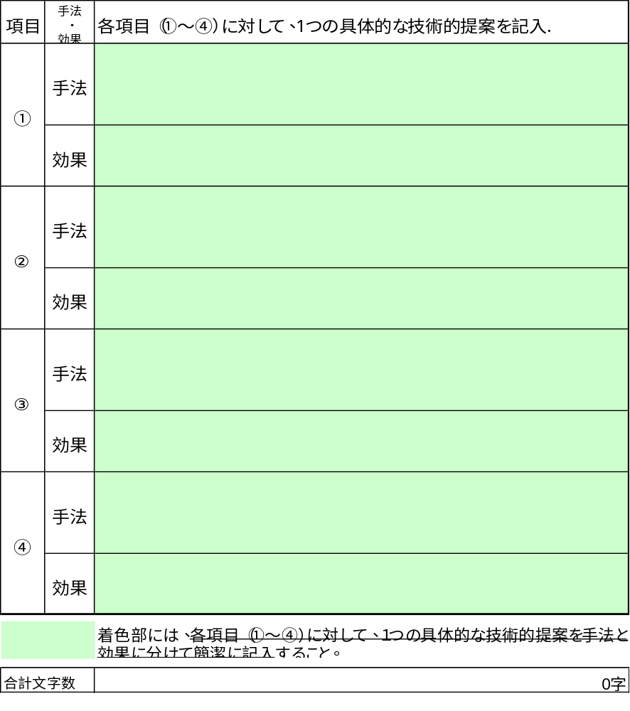

注意事項：
・評価の対象となる提案は、『施工上の工夫等により、設計図書（共通仕様書、特記仕様書等を含む）に示す標準案よりも工事の品質向上が見込める具体的な提案』とする
・枚数はA4判1枚とする。文字のポイントは12を使用
・提案内容は記号・句読点・スペース・改行等を全て含めて５００字以内とする。半角・全角問わず１字を１文字としてカウントする。
・セル内の内容が全て印刷（表示）できるように、必要に応じてセルの高さを調整してもよい。
（印刷されたもので評価を行う。印刷（表示）されていない部分は評価しない。）
・設計図書に違反する記載がある項目は評価しない。
・入札公告に示した各項目と提案内容が一致しない時は、評価しない。
・空白箇所に図、表、写真等を添付してはならない。
（記載方法１）
・表を「右クリック」し、「ワークシート オブジェクト(O)」→「開く」をクリックするとExcel形式で表示されます。
・セルに提案を記載した後、右上の「×」の閉じるボタンでエクセルを終了させてください。
（記載方法２）
・表を「ダブルクリック」するとExcel形式で表示されます。
・セルに提案を記載し、カーソルを「項目」に戻したうえで、Wordのシートをクリックしてください。
（別記様式７－２）【基本型Ⅱの場合】
（用紙Ａ４）
施工計画書
工事名：○○○○工事
会社名：○○○○建設

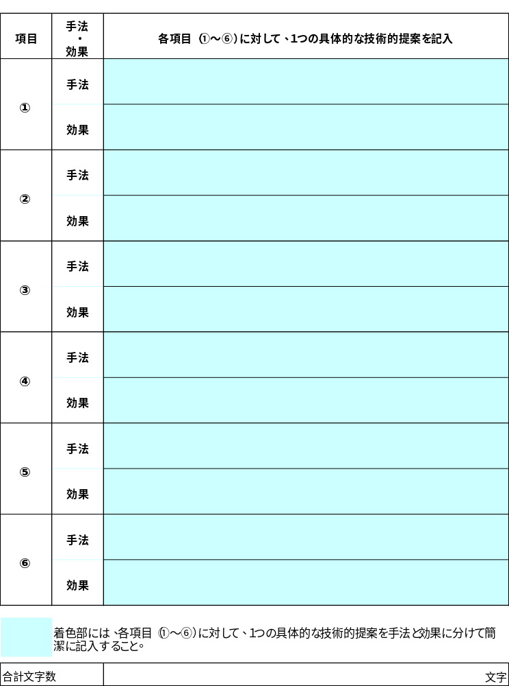
（次面に注意事項あり）

（別記様式７－２）【基本型Ⅱの場合】つづき

注意事項：
・評価の対象となる提案は、『施工上の工夫等により、設計図書（共通仕様書、特記仕様書等を含む）に示す標準案よりも工事の品質向上が見込める具体的な提案』とする
・枚数はA4判1枚とする。文字のポイントは12を使用
・提案内容は記号・句読点・スペース・改行等を全て含めて７５０字以内とする。半角・全角問わず１字を１文字としてカウントする。
・セル内の内容が全て印刷（表示）できるように、必要に応じてセルの高さを調整してもよい。
（印刷されたもので評価を行う。印刷（表示）されていない部分は評価しない。）
・設計図書に違反する記載がある項目は評価しない。
・入札公告に示した各項目と提案内容が一致しない時は、評価しない。
・空白箇所に図、表、写真等を添付してはならない。
（記載方法１）
・表を「右クリック」し、「ワークシート オブジェクト(O)」→「開く」をクリックするとExcel形式で表示されます。
・セルに提案を記載した後、右上の「×」の閉じるボタンでエクセルを終了させてください。
（記載方法２）
・表を「ダブルクリック」するとExcel形式で表示されます。
・セルに提案を記載し、カーソルを「項目」に戻したうえで、Wordのシートをクリックしてください。

（別記様式８－１）【紙での申請が認められた場合のみ】 （用紙Ａ４）
企業の評価に係る確認資料整理表
評 価 項 目 | 申請する場合「○」  （※１） | 見出し名  （※２）
①「事前登録項目の認定通知書」（※３）  （土木一式工事に限る） |  | 資料①
②企業の同種工事の施工実績  （評価する工事件数は２件まで） |  | 資料②
③企業に対する優良工事等表彰の実績 |  | 資料③
④建設業法上の営業所の所在地（県外企業のみ記入）（※４） |  | 資料④
⑤過去２年間の災害支援活動の実績 |  | 資料⑤
⑥地域振興局長等、熊本県土木部長又は熊本県知事との災害協定の締結 |  | 資料⑥
熊本県内における工場又は事業所（雇用する正社員の従業員が２０人以上のもの）又は主たる営業所の有無（※４） |  | 資料
○主要資材の県産資材使用
○全ての1次下請が県内企業、又は自社施工 等
過去２年間の社会貢献活動の実績 |  | 資料
登録基幹技能者の配置  （一部の建築関係工事に限る） |  | 資料
〇ＩＣＴ活用工事の施工を実施
令和２年度災害関連等工事で同一許可業種の工事の受注状況 |  | 資料
⑪球磨地域振興局管内の令和２年発生災害復旧工事の受注状況 |  | 資料⑪

（※１）「入札公告（別添）評価に関する基準」に定められている各項目について、申請する場合には「○」印を記入してください。ただし、事前登録制度対象工事の場合は、事前登録項目については、提出された「事前登録項目の認定通知書の写し」により評価しますので、認定通知書に記載されている項目については「○」印を記入する必要はありません。
（※２）添付資料には、必ず申請項目ごとにインデックス、付箋形式又は中表紙形式の「見出し名（資料①等）」（添付資料への直接の記載も可とする）を付けてください。「見出し名（資料①等）」が付いていない場合は申請が無いものとみなします。なお、見出し名については各項目固定とします。また、企業の施工実績と配置予定技術者の施工経験等で、添付資料が重複する場合（ＣＯＲＩＮＳ等）には、添付資料に見出し名を並べても構いません。
（※３）申請する場合は、必ず「事前登録項目の認定通知書の写し」を添付してください。
（※４）県内企業は、記入する必要はありません。また、添付資料も必要ありません。

（注１）『申請する場合「〇」』の欄のみ記入してください。また、文字や行・列の追加・削除・書き換えは行わないでください。なお、文字や列・行の追加・削除・書き換えを行った場合は評価しません。
（注２）全ての提出資料を揃えた後に、表紙から通しのページ番号を付して下さい。

（別記様式８－２）【紙での申請が認められた場合のみ】 （用紙Ａ４）

配置予定技術者の評価に係る確認資料整理表
 | 氏 名
配置予定技術者（※１） | 〇〇 〇〇〇

評 価 項 目 | 申請する場合「○」  （※２） | 見出し名  （※３）
⑫－１配置予定技術者の専任状況
（建築一式工事：簡易型Ⅰのみ記入）
⑫－２配置予定技術者の資格  （国家資格の取得状況を評価します） |  | 資料⑫－２
⑫－３民間資格  （法面処理工事及び舗装工事に適用） |  | 資料⑫－３
⑬技術者に対する優良工事等表彰の実績 |  | 資料⑬
⑭配置予定技術者の施工経験  （評価する工事件数は２件まで） |  | 資料⑭
⑮配置予定技術者の工事成績  （評価する工事件数は１件まで） |  | 資料⑮
⑯配置予定技術者の継続教育（ＣＰＤ）の取得状況 |  | 資料⑯
⑰－１若手技術者の追加配置（現場代理人として配置する） |  | 資料⑰－１
⑰－２若手技術者の追加配置（担当技術者として配置する） |  | 資料⑰－２
⑱若手技術者の配置  （簡易型Ⅰ－Ｎ又は簡易型Ⅱ－Ｎの場合のみ記入） |  | 資料⑱

（※１）配置予定技術者の氏名を記載してください。なお、配置予定技術者を複数申請する場合
には、別葉としてください。
（※２）「入札公告（別添）評価に関する基準」に定められている各項目について、申請する場合には「○」印を記入してください。
（※３）添付資料には、必ず申請項目ごとにインデックス、付箋形式又は中表紙形式の「見出し名（資料⑫－２等）」（添付資料への直接の記載も可とする）を付けてください。「見出し名（資料⑫－２等）」が付いていない場合は申請が無いものとみなします。なお、見出し名については、各項目固定とします。
また、企業の施工実績と配置予定技術者の施工経験等で、添付資料が重複する場合（
ＣＯＲＩＮＳ等）には、添付資料に見出し名を並べても構いません。

（注１）『申請する場合「〇」』の欄のみ記入してください。また、文字や行・列の追加・削除・
書き換えは行わないでください。なお、文字や行・列の追加・削除・書き換えを行った
場合は評価しません。
（注２）全ての提出資料を揃えた後に、表紙から通しのページ番号を付して下さい。

（別記様式９）
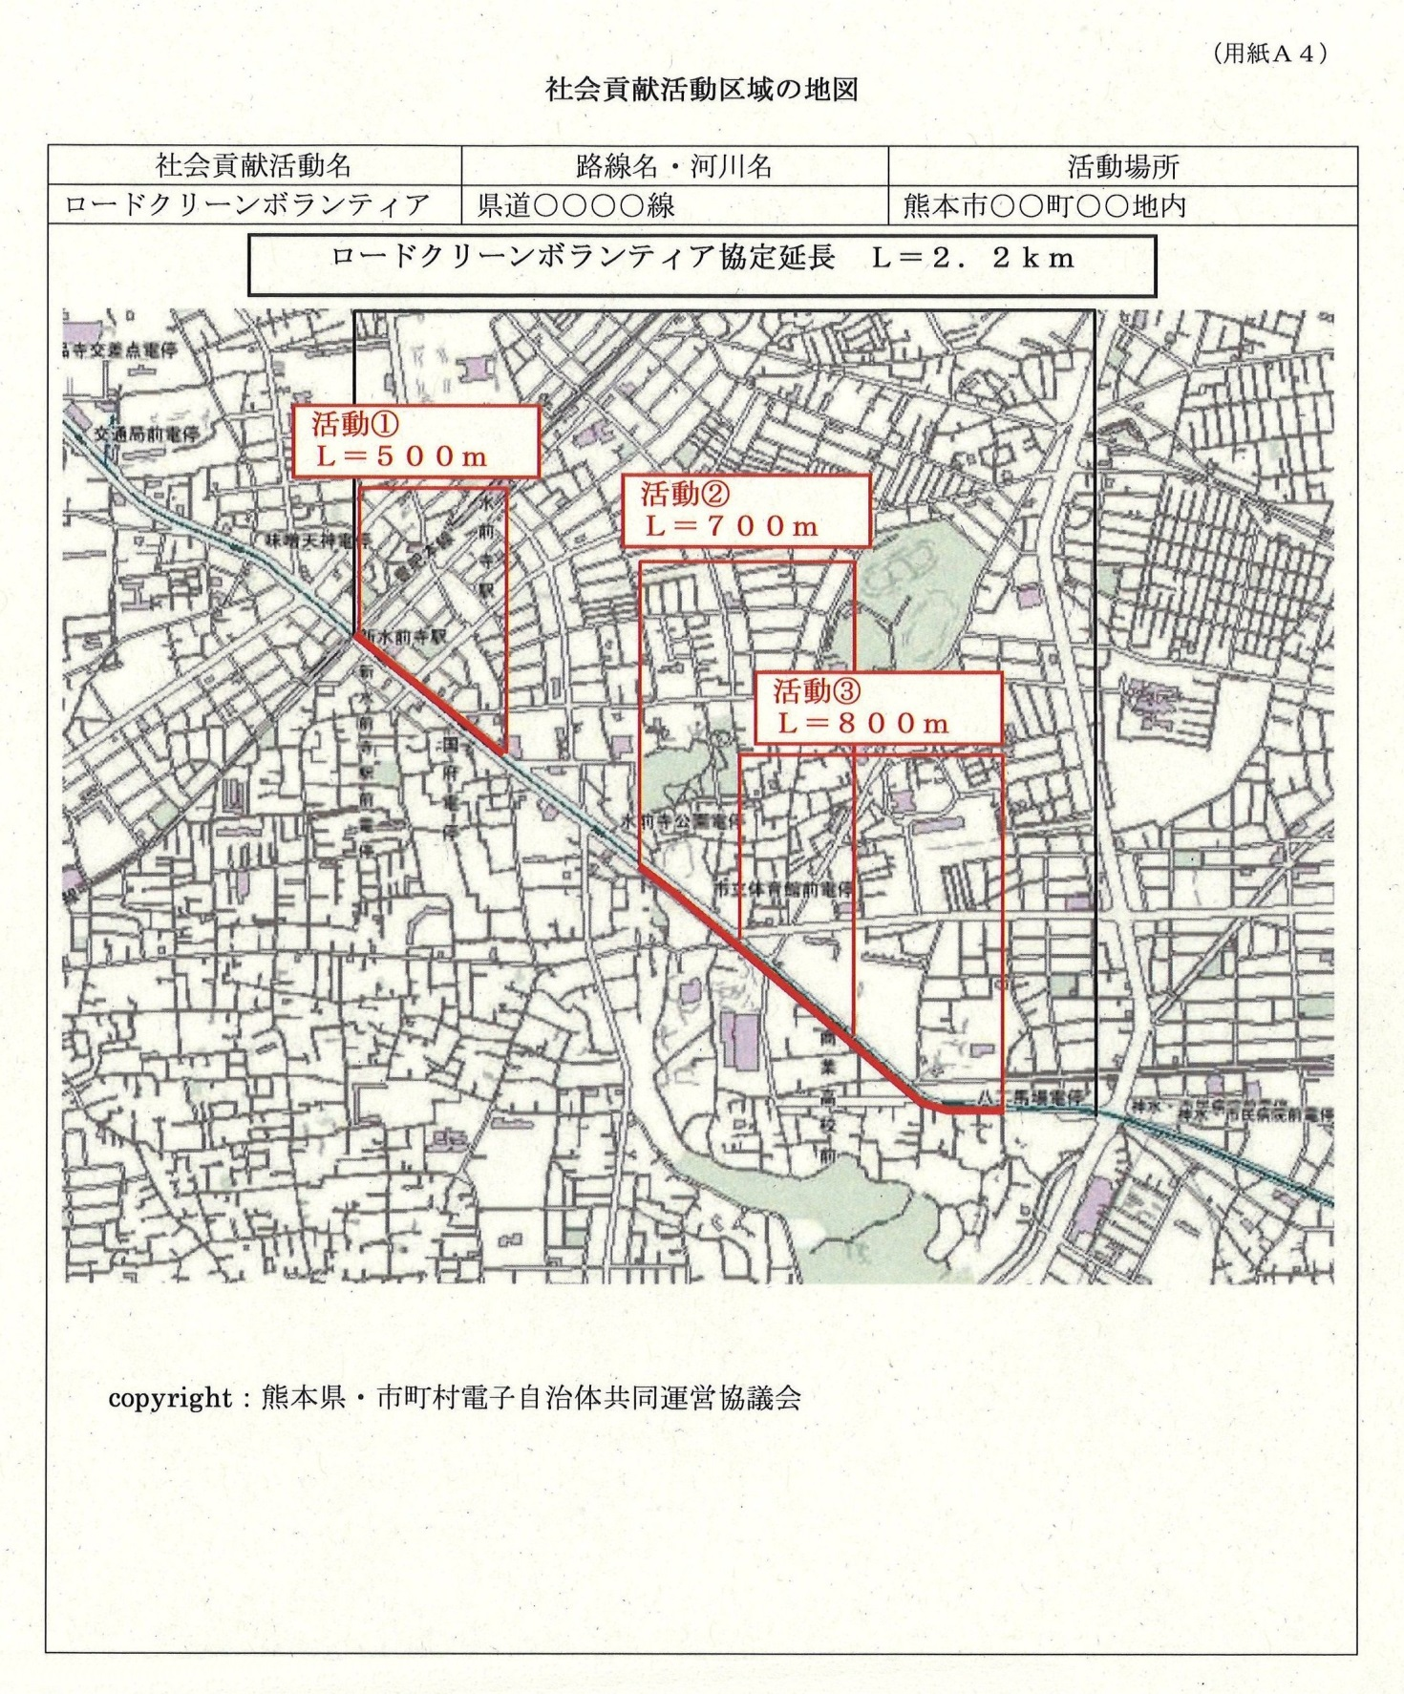
・社会貢献活動毎（別記様式９に記載した活動毎）に、別葉で作成する。
・ボランティア協定締結の延長（＝協定書の延長）を旗揚げ（黒色）する。
（ただし、県管理海岸の美化活動は除く。）
・実際の社会貢献活動延長（＝活動報告書の延長）を旗揚げ（赤色）する。
・社会貢献活動区域が判別できるように、適度な縮尺の地図を用いる。

（別記様式１０）
年 月 日
熊本県知事 様

住 所
名 称
代表者名

熊本県電子申請紙申請移行承認願

下記の電子入札案件について、競争参加資格確認申請書及び技術申請書等の提出を紙での提出に移行したいので、承認をお願いします。

記

１ 案件名

２ 紙での提出に移行する理由

３ 移行時期
・ 当初から
・ 手続きの途中から（電子申請で終了した手続きについて記入すること。）

――――――――――――――――――――――――――――――――――――――――

上記について、承認します。

年 月 日
承 認 印

様

【別紙１】
施工体制確認型総合評価落札方式について

１ 低入札価格調査基準価格
熊本県建設工事低入札価格調査実施要領に定める低入札価格調査基準価格（以下「調査基準価格」という。）とする。

２ 失格判断基準価格
熊本県建設工事低入札価格調査実施要領に定める失格判断基準価格とする。

３ ヒアリングのための追加資料（２部提出）
入札参加者の申込みに係る価格が１の調査基準価格に満たないときは、次の様式等の提出を求めるものとする。別紙３の「施工体制確認型総合評価落札方式 資料作成要領」に示した添付書類はヒアリング時にすべて持参し、提示するものとする。なお、追加資料の再提出及び差し替えは認めない。
・当該価格で入札した理由（様式１）
・積算内訳書（兼）経費節減額算定調書①（様式２－１）
・積算内訳書に対する明細書（兼）経費節減額算定調書②（様式２－２）
・経費節減額算定調書（様式３）
・下請予定業者等一覧表（様式４）
・配置予定技術者名簿（様式５）
・手持ち資材の状況（様式８－１）
・資材等購入予定先一覧（様式８－２）
・手持ち機械の状況（様式９－１）
・機械等リース元一覧（様式９－２）
・労務者の確保計画（様式10－１）
・工種別労務者配置計画（様式10－２）
・建設副産物の搬出地（様式11）
・建設副産物の搬出及び資機材等の搬入・搬出に関する運搬計画書（様式12）
・品質確保体制（品質管理のための人員体制）（様式13－１）
・品質確保体制（品質管理計画書）（様式13－２）
・品質確保体制（出来形管理計画書）（様式13－３）
・安全衛生管理体制（安全衛生教育等）（様式14－１）
・安全衛生管理体制（点検計画）（様式14－２）
・安全衛生管理体制（仮設設置計画）（様式14－３）
・安全衛生管理体制（交通誘導員配置計画）（様式14－４）
・施工体制台帳（様式16－１）及び施工体系図（様式16－２）
・積算内訳書(兼)下請予定業者等確認調書①（様式18－１）
・積算内訳書に対する明細書(兼)下請予定業者等確認調書②（様式18－２）

４ 審査方法の概要
施工体制に関する審査は、施工計画書等、施工体制確認のためのヒアリング、３の追加資料及び工事費内訳書等をもとに、次の各項目について行う。ヒアリングの出席者（最大３名以内）については申請された配置予定技術者（主任技術者又は監理技術者）が複数の場合、発注者が事前に指定する配置予定技術者（主任技術者又は監理技術者）を必ず含める。３の追加資料の提出をしない場合及びヒアリングに応じない場合には、入札に関する条件に違反したものとしてその者の入札を無効とする。
ヒアリング時は原則として提出した様式及び添付資料をもとに説明を行う。提出された資料及び提示した添付資料で明確な説明・証明ができない場合等については施工体制評価点を加点しない。これとあわせ、加算点及び標準点を与えない場合がある。
ヒアリング時には必ず添付資料を持参する。
なお、入札参加者の申込みに係る価格が１の調査基準価格以上であるときはヒアリングを行わない場合がある。

（１）設計図書等に記載された要求要件を実現できること
入札価格の範囲内において設計図書等に記載された要求要件が実現できるかを審査する。審査の結果、要求要件が実現できないと認めるときは、技術提案を採用せず、施工体制評価点及び加算点を与えないものとする。また、重大な法令違反等が確認された場合には標準点を与えないものとする。

（２）品質確保の実効性
入札価格の範囲内において、どのように工事の品質確保のための体制づくりを行い、それが設計図書等に記載された要求要件の実現に係る確実性の向上につながるかについて審査する。
入札参加者の申込みに係る価格が１の調査基準価格以上であるときは、審査項目に関する体制が必ずしも十分に構築されないと認める事情がある場合に限り、品質確保の実効性に係る施工体制評価点を満点から減点する。
入札参加者の申込みに係る価格が１の調査基準価格を満たさないときは、工事品質確保について契約の内容に適合した履行がなされないこととなるおそれがあることから、下記の項目に関する体制をどのように構築するかが具体的に確認できる場合に限り、その程度に応じて品質確保の実効性に係る施工体制評価点を加点する。
【審査項目】
① 建設副産物の受け入れ、過積載防止等の法令遵守の対応を確実に行うことが可能と認められるか（様式11、様式12）
- 安全確保の体制が構築されると認められるか（様式14－１、様式14－２、様式14－３、様式14－４）
③ その他工事の品質確保のための体制が構築されると認められるか（様式13－１、様式13－２、様式13－３、様式18－１、様式18－２）

（３）施工体制確保の確実性
入札価格の範囲内において、品質確保のための体制のほか、どのように施工体制づくりを行い、それが設計図書等に記載された要求要件の実現に係る確実性の向上につながるかについて審査する。
入札参加者の申込みに係る価格が１の調査基準価格以上であるときは、審査項目に関する体制が必ずしも十分に構築されないと認める事情がある場合に限り、施工体制確保の確実性に係る施工体制評価点を満点から減点する。
入札参加者の申込みに係る価格が１の調査基準価格を満たさないときは、施工体制確保について契約の内容に適合した履行がなされないこととなるおそれがあることから、審査項目に関する体制をどのように構築するかが具体的に確認できる場合に限り、その程度に応じて施工体制確保の確実性に係る施工体制評価点を加点する。
【審査項目】
① 下請会社、担当工種、工事費内訳書等を勘案し、施工体制が確実に構築されると認められるか。（様式４、様式16－１、様式16－２、様式18－１、様式18－２）
② 施工計画を実施するための資機材の調達、労務者の確保計画等を勘案し、施工体制が確実に構築されると認められるか（様式８－１、様式８－２、様式９－１、様式９－２、様式10－１、様式10－２）
③ 配置予定技術者が必要な資格を有しており、その配置が確実と認められるか（様式５）
（４）技術提案の実施に掛かる確実性の評価
上記(２)及び(３)における審査の結果、施工体制評価点に関して満点を付与されない場合における加算点は、施工体制評価点の満点に対する評価点の割合を各評価項目毎における加算点に乗じ、小数点第２位を四捨五入した数値をそれぞれの加算点とする。

５ その他
別紙２の「追加資料等に係る入札無効要件」に該当する場合は、入札に関する条件に違反した入札として無効とする。
提出書類の作成及び提出に係る費用は、提出者の負担とする。提出書類は、返却しない。
【別紙 ２】施工体制確認型 追加資料等に係る入札無効要件
 | 類 型 | No. |  | 入札を無効とする場合
１ | 未提出であると認められる場合(未提出であると同視できる場合を含む) | （１） |  | 資料の全部又は一部が提出されていない場合
１ | 未提出であると認められる場合(未提出であると同視できる場合を含む) | （２） |  | 求められた資料とは無関係な書類である場合
１ | 未提出であると認められる場合(未提出であると同視できる場合を含む) | （３） |  | 他の工事の資料である場合
１ | 未提出であると認められる場合(未提出であると同視できる場合を含む) | （４） |  | 白紙である場合
１ | 未提出であると認められる場合(未提出であると同視できる場合を含む) | （５） |  | 資料に代表者（年間委任状により委任を受けた者の印を含む。）の押印がない場合
１ | 未提出であると認められる場合(未提出であると同視できる場合を含む) | （６） |  | 資料が特定できない場合
１ | 未提出であると認められる場合(未提出であると同視できる場合を含む) | （７） |  | 他の入札参加者の様式等を入手し、使用している場合
２ | 追加資料の提出ができないことが確認された場合 | （１） |  | 追加資料の提出ができない旨の書類を提出された場合
３ | 記載すべき事項が欠けている場合 | （１） |  | 求められた資料の全部又は一部が記載されていない場合
３ | 記載すべき事項が欠けている場合 | （２） |  | 入札公告、入札説明書及び競争参加資格確認通知書に指定された項目を満たしていない場合
４ | 添付すべきでない書類等が添付されていた場合 | （１） |  | 他の工事の関係資料等、無関係な資料が添付されていた場合
５ | 記載すべき事項に誤りがある場合 | （１） |  | 発注者名に誤りがある場合、又は記載がない場合
５ | 記載すべき事項に誤りがある場合 | （２） |  | 発注件名に誤りがある場合、又は記載がない場合
５ | 記載すべき事項に誤りがある場合 | （３） |  | 提出業者名に誤りがある場合、又は記載がない場合
６ | 指定の期日までに全ての資料が提出されない場合
７ | ヒアリング |  | （１） | ヒアリングに応じない場合
７ |  |  | （２） | 配置予定技術者がヒアリングに参加しない場合  （申請された配置予定技術者が複数の場合は、発注者が指定する１名がヒアリングに参加しない場合。）
７ |  |  | （３） | 指定の時刻までにヒアリング出席者が集まらずヒアリングができない場合

※誤字等の軽微な誤り、添付資料等の軽微な欠落は無効としない

【別紙３】

「施工体制確認型総合評価落札方式」資料作成要領

１ 入札者は、発注者があらかじめ指定した期日までに記載要領に従って作成した各様式を提出しなければならない。
２ 提出期限以降における提出書類の差し替え及び再提出は、認めない。
３ 提出期限以内であっても追加資料の提出ができない旨の書類を提出された場合、その取り消しは認めない。
４ 各様式の添付書類は、ヒアリング時に持参し、提示する。
５ 各様式に記載した内容を立証するため、各様式ごとに提示すべき添付書類のほか、入札者が必要と認める添付書類を提示することができる。

様式１ 当該価格で入札した理由

記載要領
１ 当該価格で入札した理由を、労務費、手持ち工事の状況、契約対象工事現場と当該入札者の事務所・倉庫等との関係、手持ち資材の状況、手持ち機械の状況、下請予定業者の協力等の面から記載する。
２ 直接工事費、共通仮設費又は現場管理費の各費目別に、自社が入札した価格で施工可能な理由を具体的に記載するとともに、各理由ごとに、その根拠となるべき以下の様式の番号を付記する（以下の様式によっては自社が入札した価格で施工可能な理由が計数的に証明されない場合は、本様式又は添付書類において計数的説明を行うものとする。）。
３ なお、当該価格で入札した結果、安全で良質な施工を行うことは当然である。

様式２－１ 積算内訳書（兼）経費節減額算定調書①

記載要領
１ 工事数量総括表に対応する積算内訳書とする。
２ 以下の様式に記載する内容と矛盾のない内訳書とする。
３ 契約対象工事の施工に当たって必要となる全ての費用を計上しなければならないものとし、発注者から受け取る請負代金から支弁することを予定していない費用（例えば、本社の社員を活用する場合など本社経費等により負担する費用）についても計上するものとする。
４ 計上する金額は、計数的根拠のある合理的なもので、かつ、現実的なものでなければならないものとし、具体的には、過去１年以内の取引実績に基づく下請予定業者（入札者が直接工事を請け負わせることを予定する下請負人をいう。以下同じ。）等の見積書、自社の資機材や社員の活用を予定する場合は原価計算に基づく原価等を適切に反映させた合理的かつ現実的なものとする。
５ 自社労務者に係る費用は直接工事費に、また、自社の現場管理職員（技術者等）及び自社の交通誘導員に係る費用は現場管理費にそれぞれ計上するものとし、一般管理費等には計上しないものとする。
６ 現場管理費の費目には、租税公課、保険料、従業員給与手当、法定福利費、外注経費などを適切に計上するものとする。
このうち、様式５に記載する技術者及び様式14－４に記載する自社社員の交通誘導員に係る従業員給与手当及び法定福利費については、他と区分して別計上とする。
７ 記載は、「工事原価」までとする。（「一般管理費等」は記載しない。）
８ 工事の施工に必要な費用との対応関係が不明確な「値引き」、「調整額」、「お得意様割引」等の名目による金額計上は行わないものとする。
９ 工事費を節減するための具体的施策を見込んでいる場合は、様式３に経費節減のための施策と工種毎の節減額を記載する。

添付書類
１ 本様式に記載する現場管理費のうち、記載要領６により別計上とした技術者及び自社社員の交通誘導員に対する過去３月分の給与支払額等が確認できる給与明細書又は労働基準法（昭和22年法律第49号）第108条の規定に基づく賃金台帳の写し及び過去３月分の法定福利費（事業者負担分）の負担状況が確認できる書面の写し等を添付する。

２ 上記１の添付書類のほか、下請予定業者や納入予定業者の見積書など積算根拠を示すもの（取引実績や購入原価等に裏付けられたもの）を添付する。ただし、以下の様式及び添付書類によって積算根拠や取引実績等の裏付けが確認できる場合は、本様式の添付書類として添付することを要しない。

様式２－２ 積算内訳書に対する明細書（兼）経費節減額算定調書②

記載要領
１．本様式は、様式２－１に対する明細を記載する。更なる明細が必要な場合は、本様式を使用することによるものとする。
２．直接工事費だけでなく、共通仮設費及び現場管理費についても、本様式による明細を作成する。

（注）様式３に記載する経費節減のための施策によって節減される費目についての明細を記載し、提出するものとする。

様式３ 経費節減額算定調書

記載要領
１ 経費節減前及び経費節減後の単価をそれぞれ記載する。
（例）購入土 ○ × △△ ＝ ▲▲▲（単価○○円/㎥）
発生土 ◇ × ■■ ＝ □□□（単価○○円/㎥）
◆◆㎥を削減
２ 記載例の場合、Ａ－Ｂ間の距離、想定ルート、想定移動時間等を記載する。

様式４ 下請予定業者等一覧表

記載要領
１ 下請予定業者、直接納入を受けようとする資材(機器)業者や機械リース会社について会社単位で記載するとともに、契約対象工事において使用を予定する自社保有の資機材や労務者についても記載する。
２ 下請予定業者が担当工事において使用する予定の資材(機器)費、機械経費、労務費、その他費用の区分別の金額内訳を記載する。なお、経費内訳は税抜で記載し、合計時に税込で記載する。
３ 使用を予定する手持ち資材については様式８ー１、購入予定の資材及び機器等については様式８－２、使用を予定する手持ち機械については様式９－１、直接リースを受ける予定の機械及び資材等については様式９－２、確保しようとする労務者については様式10－１に対応した内容とする。

添付書類
１．本様式に記載した全ての下請予定業者について、その押印した見積書（建設業法（昭和24年法律第100号）第20条に基づき、資材費、機械経費、労務費、その他費用の区分別の経費内訳を明らかにしたもの）を添付する。
２．上記１の見積書に係る資材費、機械経費、労務費、その他費用の区分別の経費内訳ごとの金額が、過去１年以内に下請業者として施工した実績のある同様の工事における金額に基づいた合理的かつ現実的なものであることを明らかにする当該工事の経費内訳を明らかにした見積書や契約書等の書面を添付する（当分の間、労務費について添付する書面は、上記の見積書や契約書等の書面に代えて、その下請予定業者が労務者に支払った給与の実績が確認できる過去３月分の給与明細書又は労働基準法第108条の規定に基づく賃金台帳の写しでも差し支えない。）。
様式５ 配置予定技術者名簿

記載要領
１ 配置を予定する主任技術者又は（特例）監理技術者、監理技術者補佐及び現場代理人について記載する。なお、複数の技術者を配置予定として申請した場合は、配置可能な全ての技術者を記載するものとする。

添付書類
１ 本様式に記載した技術者等が自社社員であることを証明できる監理技術者資格者証、市区町村が作成する住民税特別徴収税額通知書、健康保険・厚生年金被保険者標準報酬決定通知書等の写しを添付する。
２ 記載した技術者等が必要な資格を有することを証明する書面の写しを添付する。

様式８－１ 手持ち資材の状況

記載要領
１ 本様式は、契約対象工事で使用する予定の手持ち資材について、入札者及び下請予定業者に係わらず記載する。

２ 「単価（原価）」の欄には、手持ち資材の原価を記載する（契約対象工事について発注者から受け取る請負代金から支弁することを予定していない場合を含む。）。
例えば、使い切りの材料等については調達時の価格を、繰り返しの使用を予定する備品等については摩耗や償却を適切に見込んだ価格を記載する。
３ 「調達先（時期）」の欄には、手持ち資材を調達した際の調達先とその時期を記載する。

添付書類
１ 本様式に記載した手持ち資材について、その保有を証明する帳簿の写し及び写真（契約対象工事に使用予定である旨を記載した予約書を当該資材固有の特徴が分かる部分（固有番号等）付近に貼付してその付近を撮影したもの及び資材全体が分かるように撮影したもの。）を添付する。
２ 本様式に記載した手持ち資材について、調達時の価格が確認できる契約書等の写しを添付する。

資料８－２ 資材等購入予定先一覧

記載要領
１ 本様式は、購入する予定の資材及び機器等について、入札者及び下請予定業者に係わらず記載する。
２ 「単価」の欄には、購入予定業者から資材及び機器等の納入を受ける際の支払予定の金額で、当該業者の取引実績（過去１年以内の販売実績に限る。）のある単価以上の金額等合理的かつ現実的なものを記載する。なお、記載する単価は税抜とする。
３ 「購入者名」の欄には、購入する予定の資材及び機器等の購入者名を記載する。
（例）元請け、一次下請 ○○建設(株)等
４ 「購入先名」の「購入者との関係」欄には、購入者と購入先予定業者との関係を記載する。（例）協力会社、同族会社、資本提携会社等
また、取引年数を括弧書きで記載する。
５ 手持ち資材以外で自社製品の資材の活用を予定している場合についても本様式に記載するものとし、「単価」の欄に自社の製造部門が第三者と取引した際の販売実績額又は製造原価（いずれも過去１年以内のものに限る。）を、「購入先名」の欄に当該製造部門に関する事項を、それぞれ記載する。なお、記載する「単価」は税抜とする。

添付書類
１ 購入先予定業者が押印した見積書及びその購入予定業者の取引実績（過去１年以内の販売実績に限る。）のある単価など見積書記載の金額の合理性かつ現実性を確認できる契約書等の写しを添付する。
２ 本様式の「購入先名」の「購入者との関係」欄に記載した関係を証明する規約、登録書等を添付する。
３ 自社製品の資材の活用を予定している場合は、本様式に記載した資材を製造していることを確認できる書面のほか、自社の製造部門が第三者と取引した際の販売実績額又は製造原価（いずれも過去１年以内のものに限る。）など本様式の「単価」欄の金額の合理性かつ現実性を確認できる契約書等の写し、原価計算書等を添付する。

様式９－１ 手持ち機械の状況

記載要領
１ 本様式は、契約対象工事で使用する予定の手持ち機械について、入札者及び下請予定業者にかかわらず記載する。
２ 「単価（原価）」の欄は、手持ち機械の使用に伴う原価を記載する（契約対象工事について発注者から受け取る請負代金から支弁することを予定していない場合を含む。）。
例えば、年間の維持管理費用（減価償却費を含む。）を契約対象工事の専属的使用予定日数で按分した金額に運転経費を加えた額を記載する。

添付書類
１ 本様式に記載した手持ち機械について、その保有を証明する機械管理台帳等の写し及び写真（契約対象工事に使用予定である旨を記載した出荷伝票を当該機械固有の特徴が分かる部分（固有番号等）付近に貼付してその付近を撮影したもの及び機械全体が分かるように撮影したもの。）を添付する。
２ 過去１年間の稼働状況など、本様式に記載した手持ち機械が契約対象工事で使用可能な管理状態にあることを明らかにした書面を添付する。
３ 本様式に記載した手持ち機械について、原価の算定根拠を明らかにした書面並びに固定資産税（償却資産）に係る課税台帳登録事項証明書や納税申告における種類別明細書など手持ち機械に係る所有者の氏名・名称及び住所、所在地、種類、数量、取得時期、取得価格、評価額等の明細が明らかにされた書面及び当該年度の減価償却額（当該機械に加えられた大規模補修に伴う追加償却に係るものを含む。）を明らかにした書面を添付する。

様式９－２ 機械等リース元一覧

記載要領
１ 本様式は、機械及び資材等のリースを受けようとする予定業者について、入札者及び下請予定業者にかかわらず記載する。
２ 「単価」の欄には、機械リース予定業者からリースを受ける際の支払予定の金額で、当該業者の取引実績（過去１年以内のものに限る。）のある単価以上の金額等合理的かつ現実的なものを記載する。なお、記載する単価は税抜きとする。
３ 「賃借者名」の欄には、リースする予定の機械及び資材等の賃借者名を記載する。
（例）元請け、一次下請 ○○建設(株)等
４ 「リース元名」の「賃借者との関係」欄には、賃借者と機械リース予定業者との関係を記載する。（例）協力会社、同族会社、資本提携会社等
また、取引年数を括弧書きで記載する。
５ 手持ち機械以外で自社の機械リース部門からのリースを予定している場合についても本様式に記載するものとし、「単価」の欄に、自社の機械リース部門が第三者と取引した際の実績額又は原価（例えば、年間の維持管理費用（減価償却費を含む。）を契約対象工事の専属的使用予定日数で按分した金額に運転経費を加えた額。）（いずれも過去１年以内のものに限る。）等合理的かつ現実的な額を、「リース元名」の欄に当該機械リース部門に関する事項を、それぞれ記載する。なお、記載する単価は税抜きとする。
添付書類
１ 機械リース元予定業者が押印した見積書及びその予定業者の取引実績（過去１年以内のものに限る。）のある単価など見積書記載の金額の合理性かつ現実性を確認できる契約書等の写しを添付する。
２ 本様式の「リース元名」の「賃借者との関係」欄に記載した関係を証明する規約、登録書等を添付する。
３ 自社の機械リース部門からのリースを予定している場合は、本様式に記載した機械をリースしていることを確認できる書面のほか、自社の機械リース部門が第三者と取引した際の実績額又は原価（いずれも過去１年以内のものに限る。）など本様式の「単価」欄の金額の合理性かつ現実性を確認できる契約書等の写し、原価計算書等を添付する。

様式10－１ 労務者の確保計画

記載要領
１ 自社労務者と下請労務者とを区別し、自社労務者については労務単価、員数とも（ ）内に外書きする。
２ 「労務単価」の欄には、経費を除いた労務者に支払われる予定の日額賃金の額を記載する。なお、記載する単価は税抜とする。
自社労務者に係る労務単価については、契約対象工事について発注者から受け取る請負代金から支弁することを予定していない場合にあっても、当該自社労務者に支払う予定の賃金の額を記載する。
３ 「員数」の欄には、使用する労務者の延べ人数を記載する。
４ 「下請会社名等」の欄には、労務者を使用する下請会社名、入札者と当該下請会社との関係を記載する。（例）協力会社、同族会社、資本提携会社等
取引年数を括弧書きで記載する。

添付書類
１ 本様式に記載した自社労務者が自社社員であることを証明する書面及び過去３月分の支払給与実績等が確認できる給与明細書又は労働基準法第108条の規定に基づく賃金台帳の写し等を添付する。
２ 自社労務者を資格の保有が必要な職種に充てようとするときは、その者が必要な資格を有していることを証明する書面を添付する。
３ 下請予定業者が使用する労務者に係る労務単価の見積額が、合理的かつ現実的な金額であることを明らかにした書面は、様式４の添付資料として提出する。

様式10－２ 工種別労務者配置計画

記載要領
１ 本様式には、様式10－１の計画により確保する労務者の配置に関する計画を記載する。
２ 「配置予定人数」欄は、毎年度国土交通省が発表する「公共工事設計労務単価」の50職種のうち必要な職種について記載する。

添付書類
本様式に記載した自社労務者の職種ごとの配置計画を添付する。

様式11 建設副産物の搬出地

記載要領
１ 契約対象工事で発生する全ての建設副産物について記載する。
２ 「受入れ価格」の欄には、建設副産物の受入れ予定会社が受け入れる予定の金額で、当該会社の取引実績（過去１年以内の受入れ実績に限る。）のある単価以上の金額等合理的かつ現実的なものを記載する。なお、記載する単価は税抜きとする。

添付書類
１ 受入れ予定会社が押印した受入れ承諾書を添付する。
２ 受入れ予定会社が押印した見積書及びその受入れ予定会社の取引実績（過去１年以内の受入れ実績に限る。）のある単価など見積書記載の金額の合理性かつ現実性を確認できる契約書等の写しを添付する。

様式12 建設副産物の搬出及び資機材等の搬入･搬出に関する運搬計画書

記載要領
１ 本様式は、様式11に記載した建設副産物の搬出、工事箇所への資機材等の搬入･搬出、土砂運搬等に関する事項のうち、入札者が直接運搬に関する契約を締結しようとする運搬予定者に係るものについて記載する。
２ 「運搬予定者」の欄には、入札者が運搬を直接委託する予定の相手方を記載する。
３ 本様式の作成に当たっては、建設副産物の搬出、資機材等の搬入･搬出、土砂運搬等に区分して記載するものとし、それぞれの記載の間に空白行を設けるものとする。
４ 様式11に記載した建設副産物の搬出については、建設副産物及び受入れ予定箇所ごとの運搬計画を記載するものとし、「受入れ予定箇所又は工事理由」の欄には、様式11に記載した建設副産物の受入れ予定箇所を記載する。
５ 資機材等の搬入･搬出については、契約対象工事における資機材等の使用目的ごとに運搬計画を記載するものとし、「受入れ予定箇所又は工事理由」の欄には、当該資機材等を用いる工事内容の予定を記載する。
６ 土砂運搬等については、土砂等の運搬先ごとに運搬計画を記載するものとし、「受入れ予定箇所又は工事理由」の欄には、土砂等の運搬先の予定地を記載する。
７ 「使用予定量(台数)」の欄には、使用を予定している延べ台数を記載する。
８ 「運搬予定者への支払予定額」の欄には、入札者が「運搬予定者」欄に記載の者と締結する予定の契約における単価で、当該運搬予定者が取引した実績（過去１年以内の受入れ実績に限る。）のある単価以上の金額等合理的かつ現実的なものを記載する。なお、記載する支払予定額は税抜とする。

添付書類
１ 建設副産物の種類及び受入れ予定箇所ごとの運搬経路が確認できる地図等を添付する。
２ 搬入･搬出する資機材等の種類及び搬入･搬出元ごとの運搬経路が確認できる地図等を添付する。
３ 土砂運搬等に係る運搬経路が確認できる地図等を添付する。
４ 本様式に記載の運搬予定者が押印した見積書及びその運搬予定者の取引実績（過去１年以内の受入れ実績に限る。）のある単価など見積書記載の金額の合理性・現実性を確認できる契約書等の写しを添付する。

様式13－１ 品質確保体制（品質管理のための人員体制）

記載要領
１ 本様式には、工事の品質管理を行うための人員体制全般に関する事項のうち、様式13-２で記載する品質確保のための各種試験等に要する体制及び様式13-３で記載する出来形管理のための検査体制に関する事項以外の事項について記載する。
２ 「諸費用」の欄は、「実施事項」の欄に記載した品質管理のための取組に要する費用について記載するものとし、当該取組に要する費用を積算内訳書上見込んでいる場合に、「見込額」の欄には当該取組に要する費用の総額（契約対象工事について発注者から受け取る請負代金から支弁することを予定していない場合を含む。）を、「計上した工種等」の欄には様式２－２の「工事区分・工種・種別・細目」のいずれに計上しているかを記載する。
３ 「諸費用」の「技術者単価」の欄には、経費を除いた技術者に支払われる予定の賃金の額を記載する。なお、記載する単価は税抜とする。

添付書類
１ 本様式の「諸費用」の「見込額」に記載した金額を、入札者（元請）が負担する場合で、「計上した工種等」に記載した費目に当該金額が計上されているかが様式２－２に明示されていないときは、「計上した工種等」に記載した費目に当該金額が計上されていることを明らかにした書面を添付する。
また、当該金額を下請予定業者が負担する場合は、下請代金の見積額のうち当該金額に係る内訳額が明らかにされた下請予定業者の見積書を添付するとともに、当該金額に関し、その下請予定業者が請け負った実績（過去１年以内のものに限る。）のある単価など見積書記載の金額の合理性かつ現実性を確認できる契約書等の写しを添付する。

２ 本様式の「諸費用」の「技術者単価」の欄に記載された金額を、入札者（元請）が負担する場合にあっては、「氏名」欄の者に対して「立場」欄の業務を行う対価として支払った過去３月分の給与実績等が確認可能な給与明細書又は労働基準法第108条の規定に基づく賃金台帳の写し等を添付する。
本様式の「諸費用」の「技術者単価」の欄に記載された金額を、下請予定業者が負担する場合にあっては、下請予定業者が過去１年以内に本様式に記載した品質管理体制と同様の体制を確保した際の実績のある技術者単価が確認できる契約書等（経費内訳ごとの金額を明らかにしたもの）を添付する（当分の間、上記の契約書等の書面に代えて、その下請予定業者が技術者に支払った給与の実績が確認できる過去３月分の給与明細書又は労働基準法第108条の規定に基づく賃金台帳の写しでも差し支えない。）。

様式13－２ 品質確保体制（品質管理計画書）

記載要領
１ 本様式には、工事の品質確保のための各種試験等に要する体制のうち、様式13-３で記載する出来形管理のための検査体制に関する事項以外の事項について記載する。
２ 「諸費用」の欄は、「品質管理項目」の欄に記載した品質管理のための各種試験に要する費用について記載するものとし、当該試験に要する費用を積算内訳書上見込んでいる場合に、「見込額」の欄には当該試験に要する費用の総額を、「計上した工種等」の欄には様式２－２の「工事区分・工種・種別・細目」のいずれに計上しているかを記載する。

添付書類
本様式の「諸費用」の「見込額」に記載した金額を、入札者（元請）が負担する場合で、「計上した工種等」に記載した費目に当該金額が計上されているかが様式２－２に明示されていないときは、「計上した工種等」に記載した費目に当該金額が計上されていることを明らかにした書面を添付する。
また、当該金額を下請予定業者が負担する場合は、下請代金の見積額のうち当該金額に係る内訳額が明らかにされた下請予定業者の見積書を添付するとともに、当該金額に関し、その下請予定業者が請け負った実績（過去１年以内のものに限る。）のある単価など見積書記載の金額の合理性かつ現実性を確認できる契約書等の写しを添付する。

様式13－３ 品質確保体制（出来形管理計画書）

記載要領
１ 本様式は、工事の品質確保のために行う出来形管理の検査体制に関する事項について記載する。
２ 「諸費用」の欄には、「出来形管理項目」の欄に記載した出来形管理のための各種検査に要する費用について記載するものとし、当該検査に要する費用を積算内訳書上見込んでいる場合に、「見込額」の欄には当該検査に要する費用の総額を、「計上した工種等」の欄には様式２－２の「工事区分・工種・種別・細目」のいずれに計上しているかを記載する。

添付書類
本様式の「諸費用」の「見込額」に記載した金額を、入札者（元請）が負担する場合で、「計上した工種等」に記載した費目に当該金額が計上されているかが様式２－２に明示されていないときは、「計上した工種等」に記載した費目に当該金額が計上されていることを明らかにした書面を添付する。
また、当該金額を下請予定業者が負担する場合は、下請代金の見積額のうち当該金額に係る内訳額が明らかにされた下請予定業者の見積書を添付するとともに、当該金額に関し、その下請予定業者が請け負った実績（過去１年以内のものに限る。）のある単価など見積書記載の金額の合理性かつ現実性を確認できる契約書等の写しを添付する。

様式14－１ 安全衛生管理体制（安全衛生教育等）

記載要領
１ 本様式は、工事に係る安全衛生管理のための教育、訓練等に関する事項について記載する。
２ 「諸費用」の欄は、「実施内容」の欄に記載した教育、訓練等のための取組に要する費用について記載するものとし、当該取組に要する費用を積算内訳書上見込んでいる場合に、「見込額」の欄には当該取組に要する費用の総額（契約対象工事について発注者から受け取る請負代金から支弁することを予定していない場合を含む。）を、「計上した工種等」の欄には様式２－２の「工事区分・工種・種別・細目」のいずれに計上しているかを記載する。

添付書類
本様式の「諸費用」の「見込額」に記載した金額を、入札者（元請）が負担する場合で、「計上した工種等」に記載した費目に当該金額が計上されているかが様式２－２に明示されていないときは、「計上した工種等」に記載した費目に当該金額が計上されていることを明らかにした書面を添付する。
また、当該金額を下請予定業者が負担する場合は、下請代金の見積額のうち当該金額に係る内訳額が明らかにされた下請予定業者の見積書を添付するとともに、当該金額に関し、その下請予定業者が請け負った実績（過去１年以内のものに限る。）のある単価など見積書記載の金額の合理性かつ現実性を確認できる契約書等の写しを添付する。

様式14－２ 安全衛生管理体制（点検計画）

記載要領
１ 本様式は、工事に係る安全衛生管理のために行う危険箇所の点検に関する計画について記載する。
２ 「諸費用」の欄は、「点検対象」、「対象区間」及び「時期・頻度」の欄に記載した点検を実施するために要する費用について記載するものとし、当該点検に要する費用を積算内訳書上見込んでいる場合に、「見込額」の欄には当該点検に要する費用の総額を、「計上した工種等」の欄には様式２－２の「工事区分・工種・種別・細目」のいずれに計上しているかを記載する。
３ 「諸費用」の「技術者単価」の欄には、経費を除いた技術者に支払う賃金の額を記載する。

添付書類
１ 本様式の「諸費用」の「見込額」に記載した金額を、入札者（元請）が負担する場合で、「計上した工種等」に記載した費目に当該金額が計上されているかが様式２－２に明示されていないときは、「計上した工種等」に記載した費目に当該金額が計上されていることを明らかにした書面を添付する。
また、当該金額を下請予定業者が負担する場合は、下請代金の見積額のうち当該金額に係る内訳額が明らかにされた下請予定業者の見積書を添付するとともに、当該金額に関し、その下請予定業者が請け負った実績（過去１年以内のものに限る。）のある単価など見積書記載の金額の合理性・現実性を確認できる契約書等の写しを添付する。

２ 本様式の「諸費用」の「技術者単価」の欄に記載された金額を、入札者（元請）が負担する場合にあっては、「点検実施者」欄の者に対して支払った過去３月分の給与実績等が確認可能な給与明細書又は労働基準法第108条の規定に基づく賃金台帳の写し等を添付する。
本様式の「諸費用」の「技術者単価」の欄に記載された金額を、下請予定業者が負担する場合にあっては、下請予定業者が過去１年以内に本様式に記載した安全衛生管理体制と同様の体制を確保した際の実績のある技術者単価が確認できる契約書等（経費内訳ごとの金額を明らかにしたもの）を添付する。（当分の間、上記の契約書等の書面に代えて、その下請予定業者が技術者に支払った給与の実績が確認できる過去３月分の給与明細書又は労働基準法第108条の規定に基づく賃金台帳の写しでも差し支えない。）

様式14－３ 安全衛生管理体制（仮設設置計画）

記載要領
１ 本様式は、工事に係る安全衛生管理のために行う仮設備の設置に関する計画（仮設備の点検に関する事項を除く。）について記載する。
２ 「設置費用」の欄は、「仮設備の内容」、「数量・単位」及び「設置期間」の欄に記載した仮設備の設置及びその管理に要する費用について記載するものとし、当該設置及び管理に要する費用を積算内訳書上適切に見込んでいる場合に、「見込額」の欄には当該設置及び管理に要する費用の総額を、「計上した工種等」の欄には様式２－２の「工事区分・工種・種別・細目」のいずれに計上しているかを記載する。
３ 仮設備の設置に要する諸費用と、その管理に要する諸費用の負担者がそれぞれ異なるときは、「設置費用」の欄を二段書きにする。

添付書類
本様式の「設置費用」の「見込額」に記載した金額を、入札者（元請）が負担する場合で、「計上した工種等」に記載した費目に当該金額が計上されているかが様式２－２に明示されていないときは、「計上した工種等」に記載した費目に当該金額が計上されていることを明らかにした書面を添付する。
また、当該金額を下請予定業者が負担する場合は、下請代金の見積額のうち当該金額に係る内訳額が明らかにされた下請予定業者の見積書を添付するとともに、当該金額に関し、その下請予定業者が請け負った実績（過去１年以内のものに限る。）のある単価など見積書記載の金額の合理性かつ現実性を確認できる契約書等の写しを添付する。

様式14－４ 安全衛生管理体制（交通誘導員配置計画）

記載要領
１ 本様式は、交通誘導員の配置に要する費用を入札者（元請）が負担する場合、下請予定者が負担する場合のいずれについても作成するものとする。
２ 「単価」の欄には、経費を含まない交通誘導員に支払われる予定の日額賃金の額を記載する。
自社社員を交通誘導員に充てる場合の単価については、契約対象工事について発注者から受け取る請負代金から支弁することを予定していない場合を含め、当該自社社員に支払う予定の賃金の額を（ ）内に外書きする。
３．「員数」の欄には、配置する交通誘導員の人数を記載する。自社社員を交通誘導員に充てる場合は、その員数を（ ）内に外書きする。

添付書類
１ 交通誘導員の派遣を受ける場合にあっては、派遣予定会社が押印した見積書並びにその派遣予定会社の派遣実績（過去１年以内のものに限る。）のある単価など見積書記載の金額の合理性かつ現実性を確認できる契約書等の写しを添付する。
２ 自社社員を交通誘導員に充てる場合にあっては、その者が自社社員であることを証明する書面及び過去３月分の実績給与額等が確認できる給与明細書又は労働基準法第108条の規定に基づく賃金台帳の写し等を添付する。
３ 交通誘導員の配置方法、交通規制方法等を明らかにした配置図を添付する。

様式16－１ 施工体制台帳

様式16－２ 施工体系図

記載要領
１ 建設業法 第24条の７及び建設業法施行令第７条の４の規定にかかわらず、施工体制台帳及び施工体系図を提出する。
ただし、施工体制台帳の添付書類の提出は要しない。

様式１８－１ 積算内訳書（兼）下請予定業者等確認調書①

記載要領
１ 本様式の積算内訳書の記載要領は、様式２－１の記載要領１～９に準ずるものとする。
２ 下請予定業者等確認調書①については、積算内訳書の各項目を担当する会社名及び請負金額を記載するものとし、担当する下請等の別を記載する。
（例）元請、下請(一次または二次)、資材･機器、リース等
なお、１つの項目に複数の下請等が係わる場合は、全ての会社名を記載する。

様式１８－２ 積算内訳書に対する明細書（兼）下請予定業者等確認調書②

記載要領
１ 本様式は、様式１８－１に対する明細を記載する。
２ 本様式の積算内訳書に対する明細書の記載要領は、様式２－２の記載要領２に準ずるものとし、記載する範囲は工事原価までとする。（一般管理費以降の項目は、記載しない。）
３ 下請予定業者等確認調書②については、積算内訳書の各明細の項目を担当する会社名及び請負金額を記載するものとし、担当する下請等の別を記載する。
（例）元請、下請(一次または二次)、資材･機器、リース等
なお、１つの項目に複数の下請等が係わる場合は、全ての会社名を記載する。

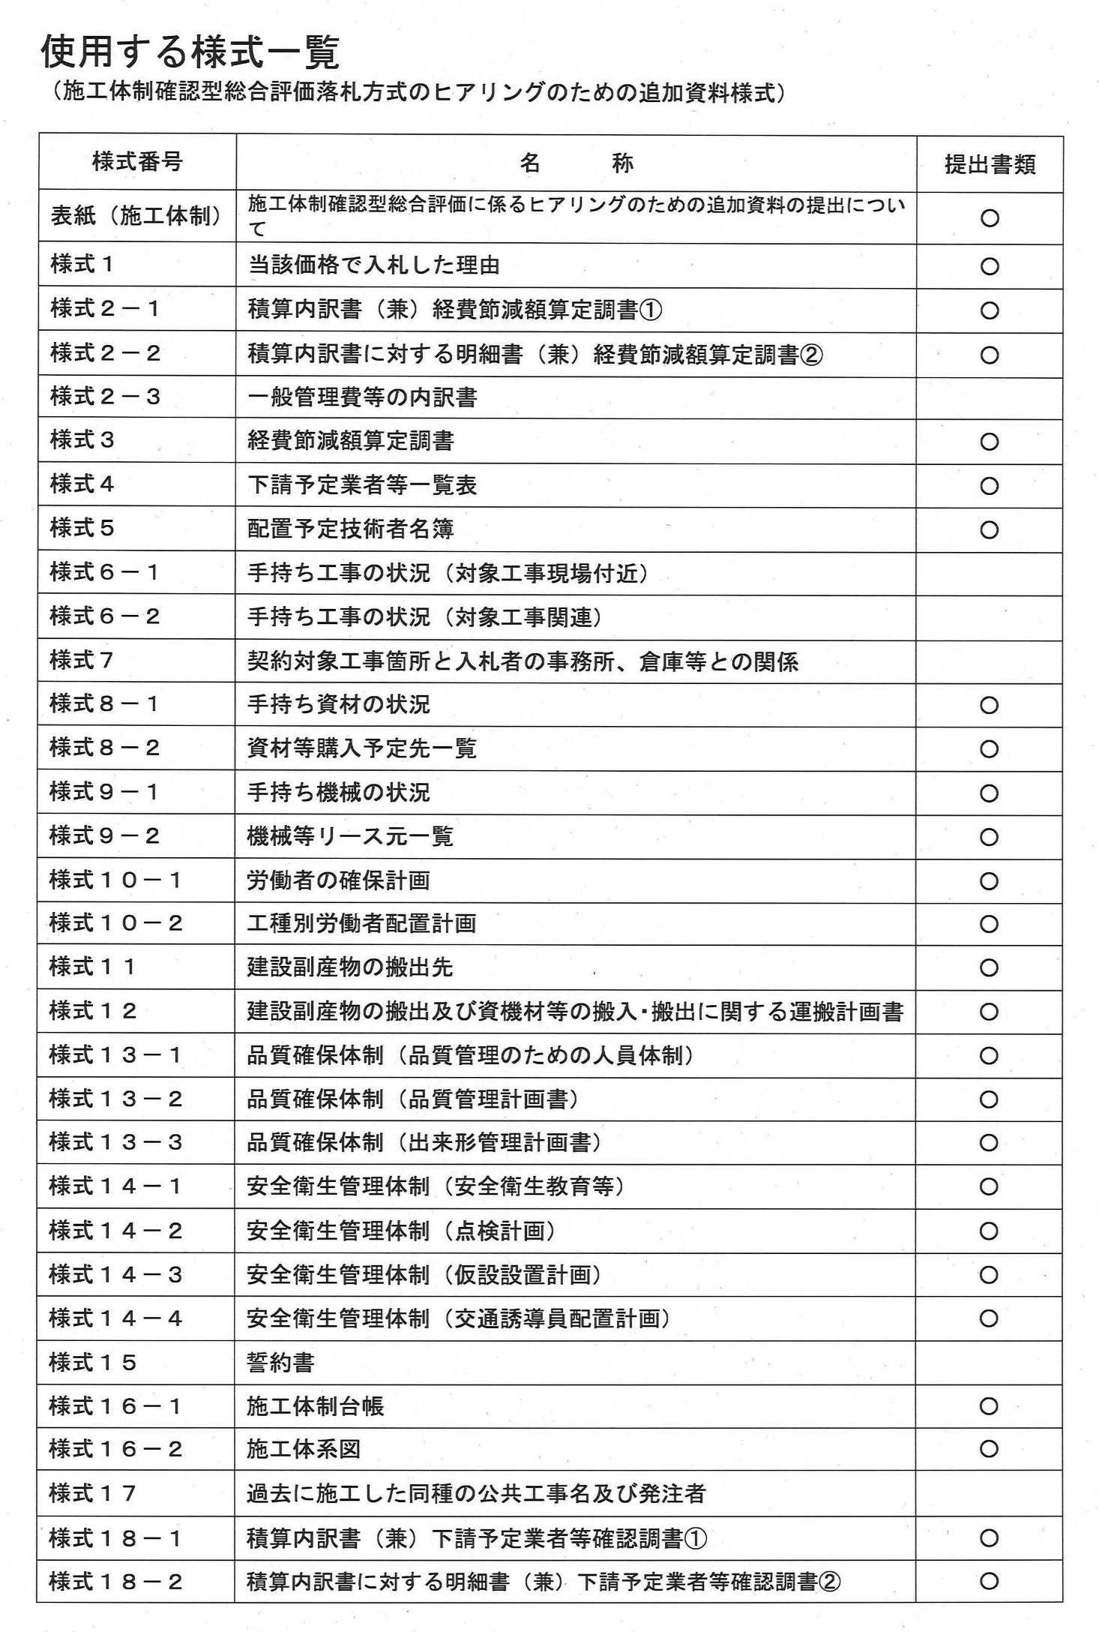

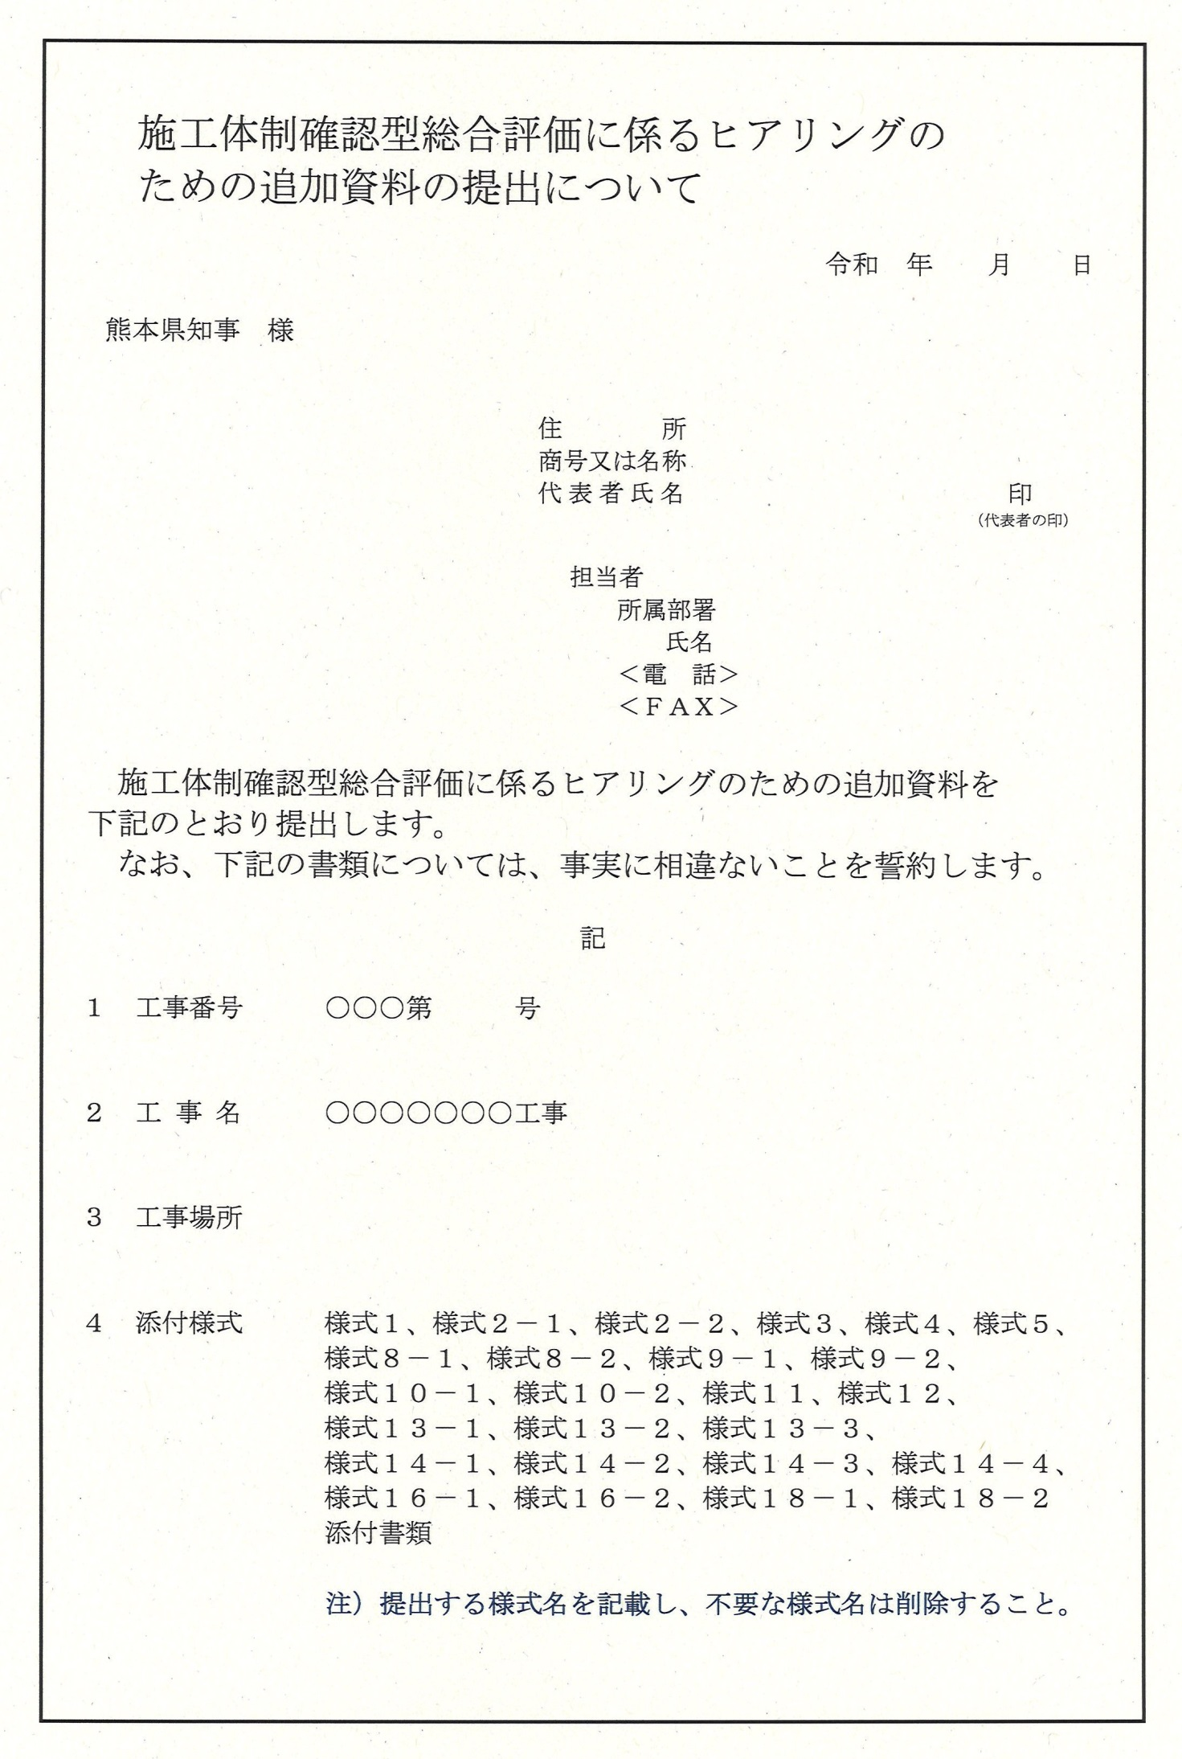

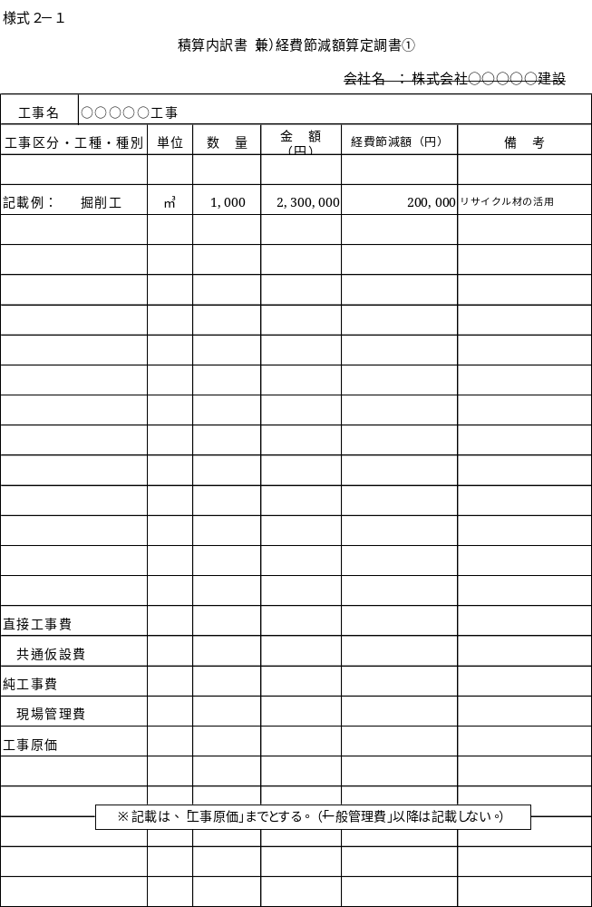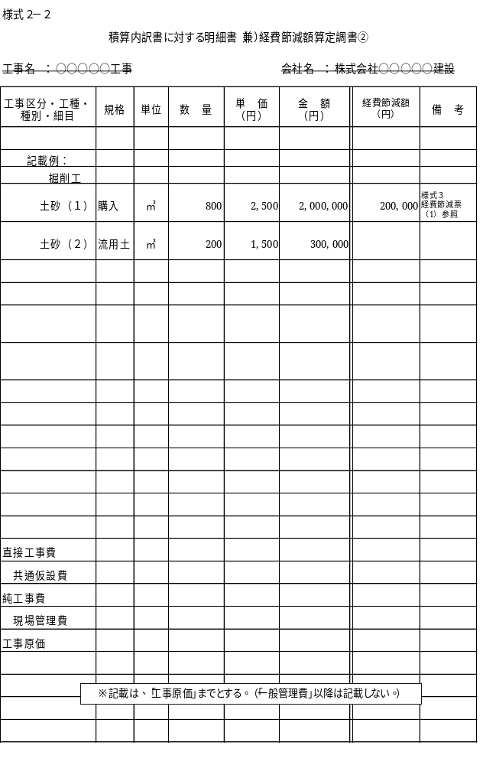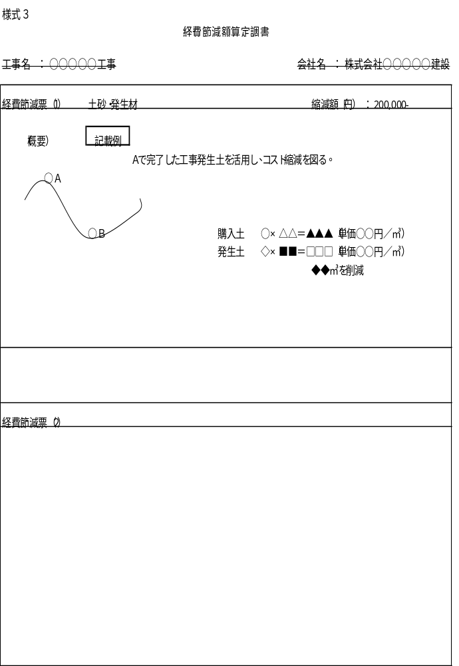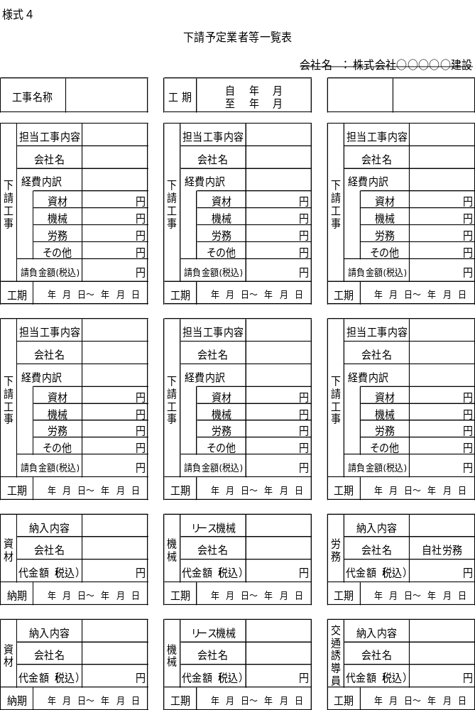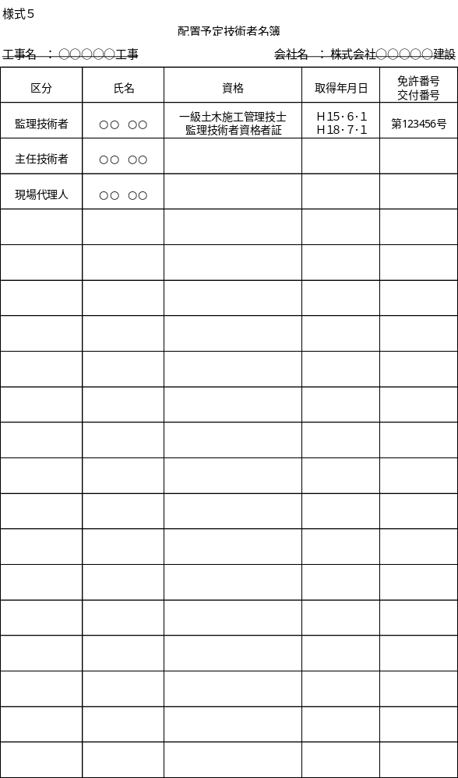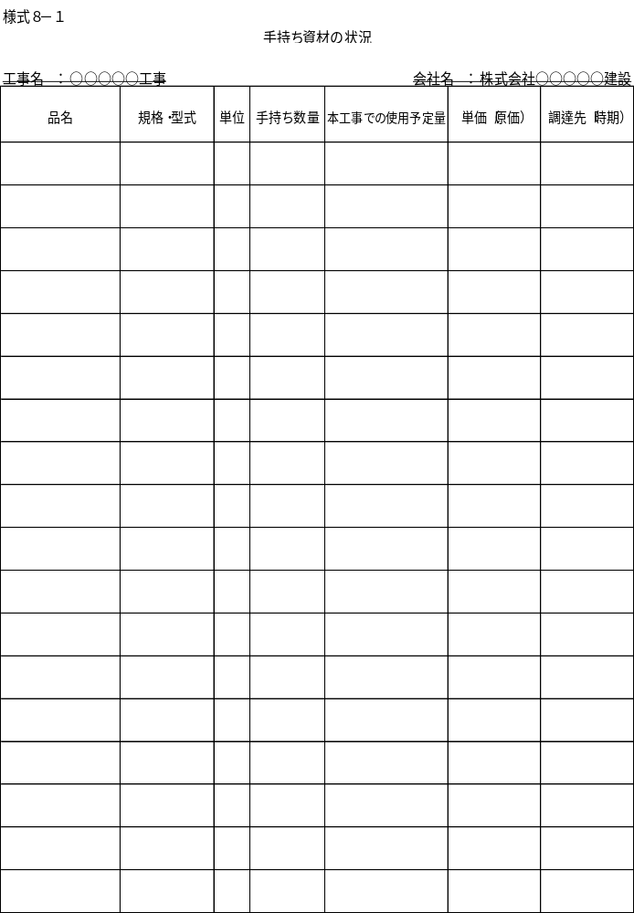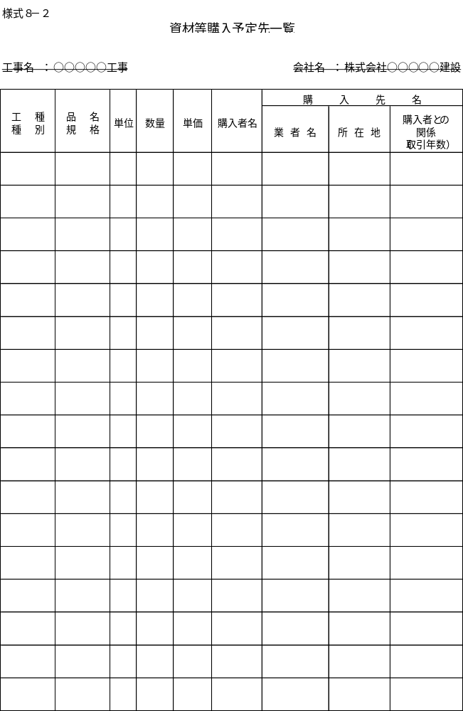
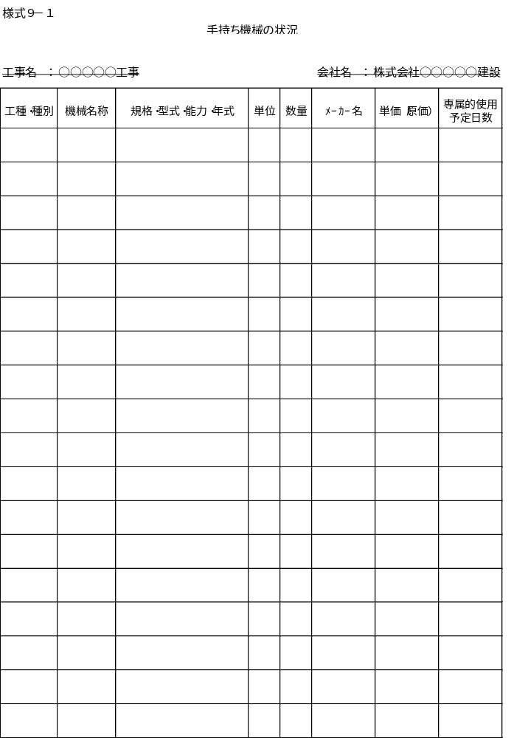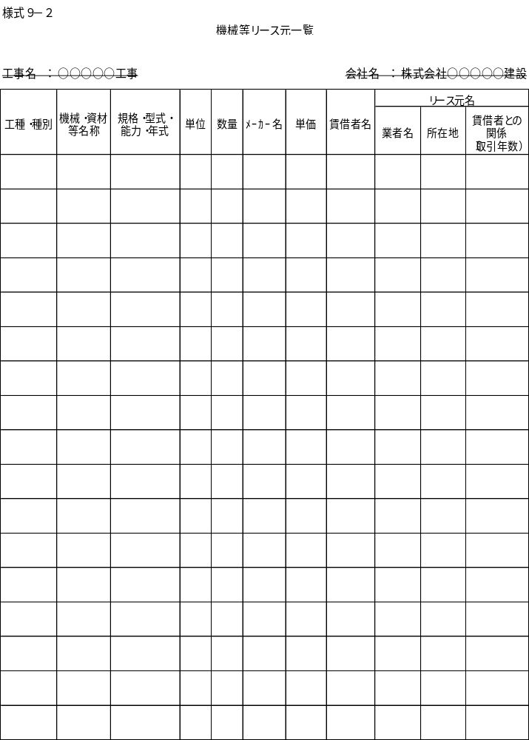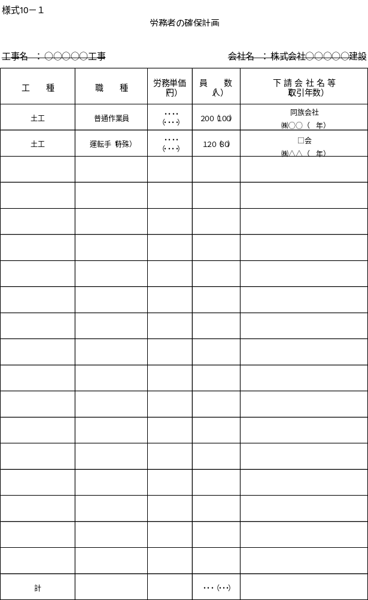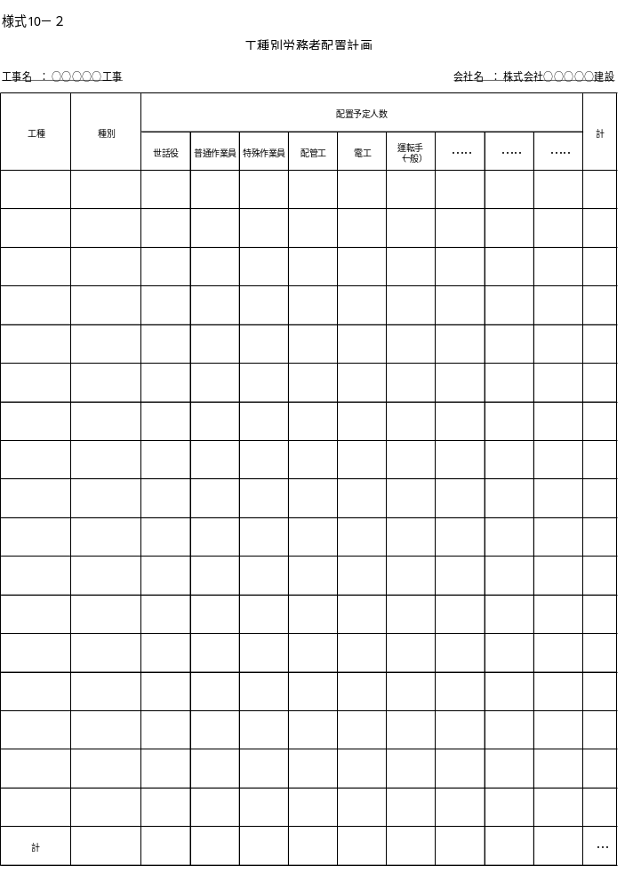
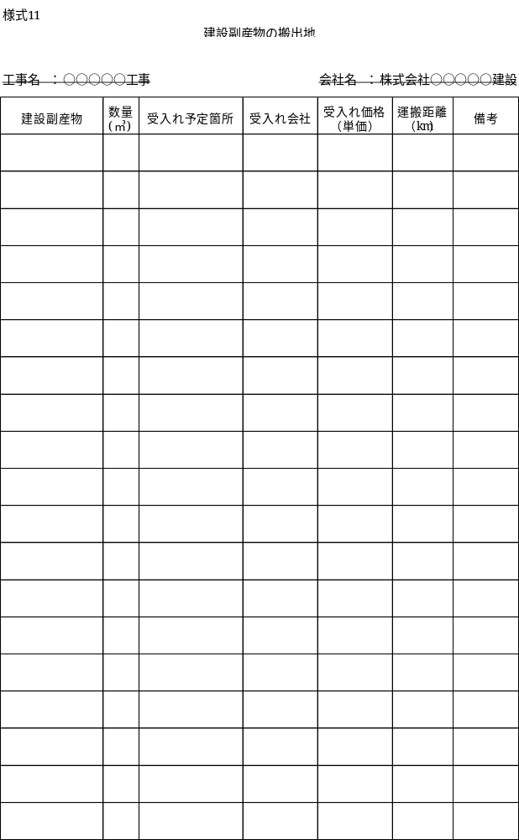
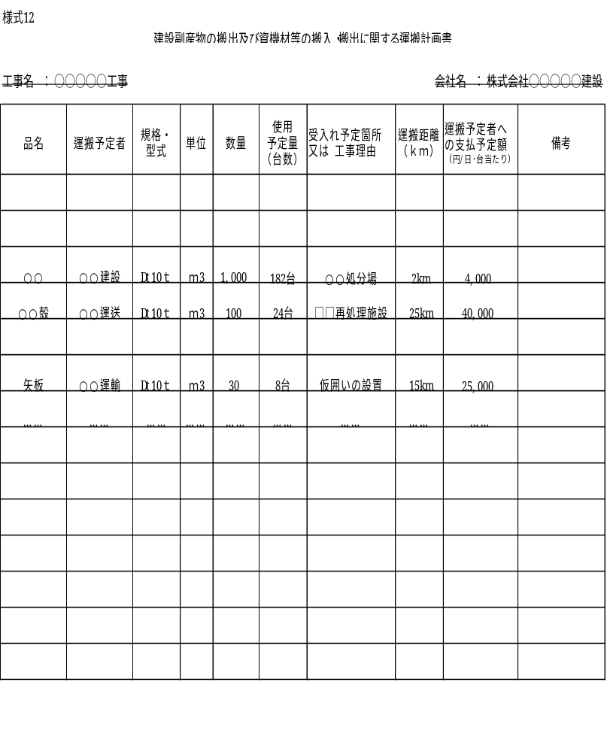
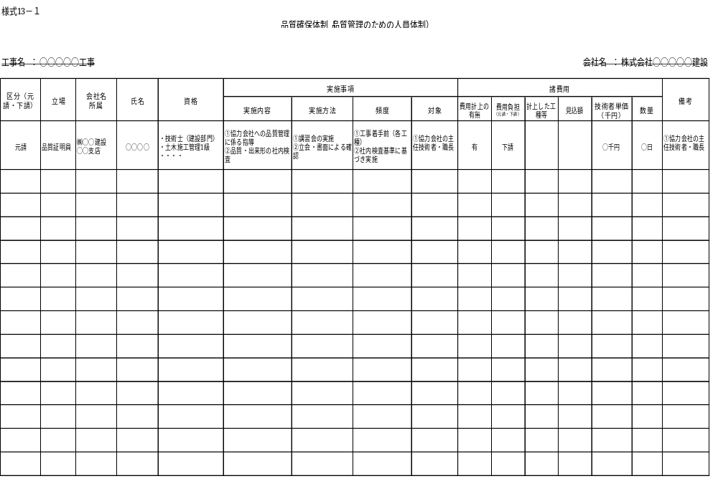

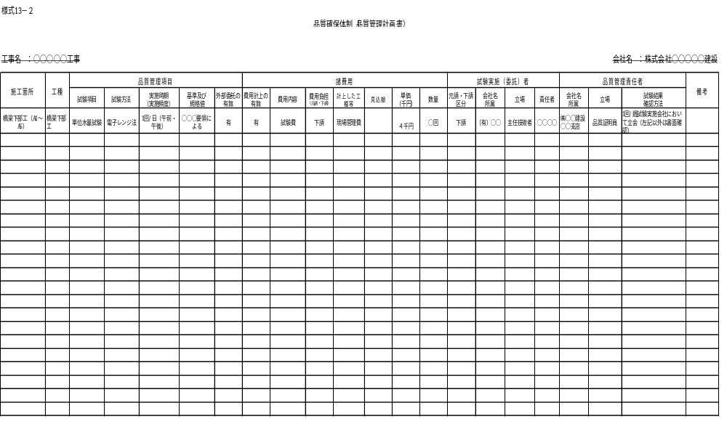
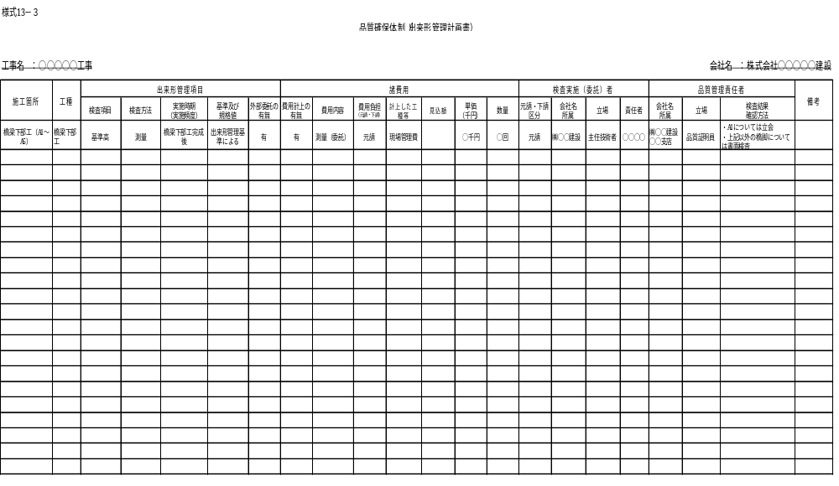

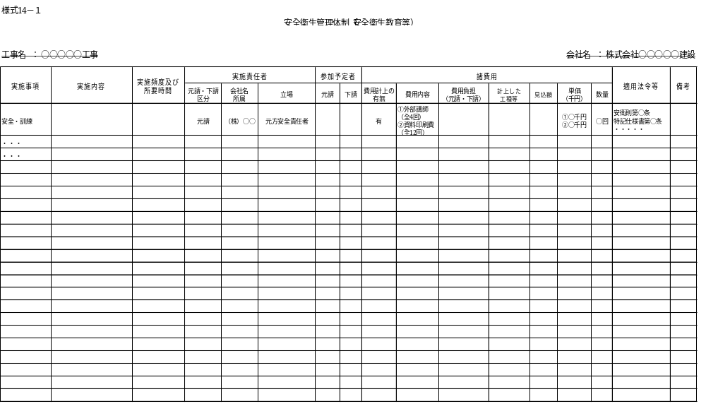
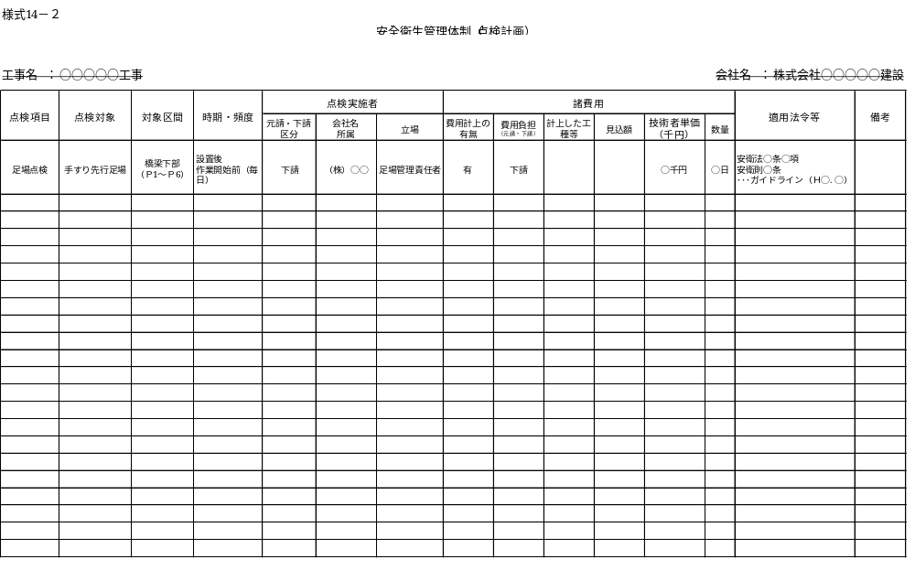
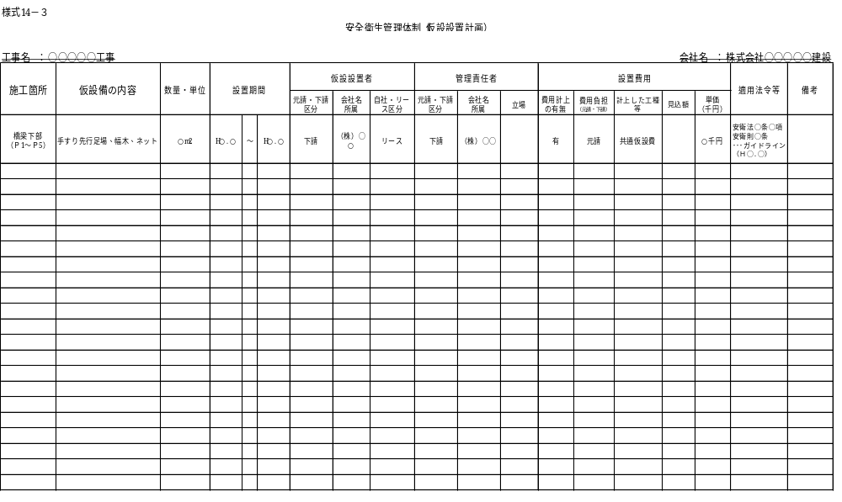
様式14－4
安全衛生管理体制（交通誘導員配置計画）
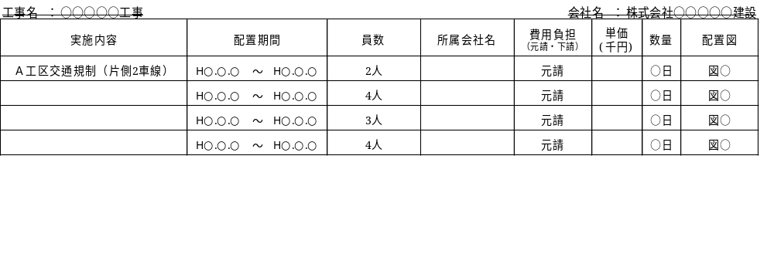
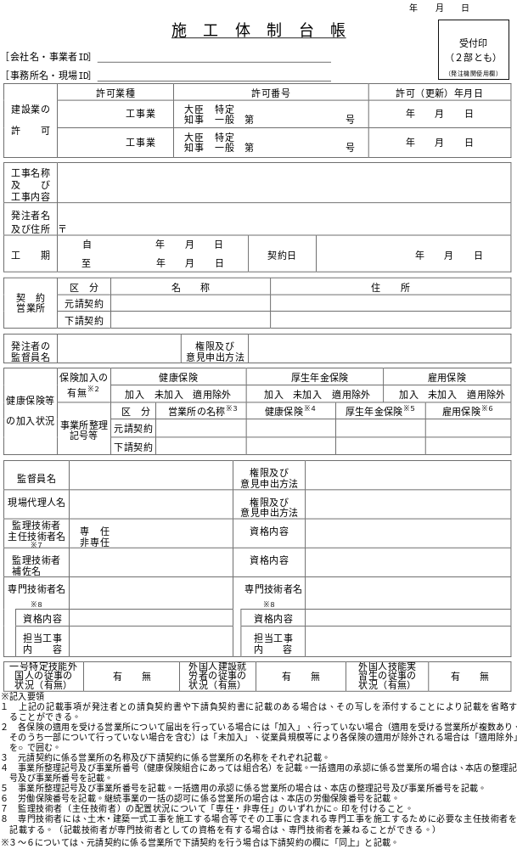
様式１６－１（標準様式）

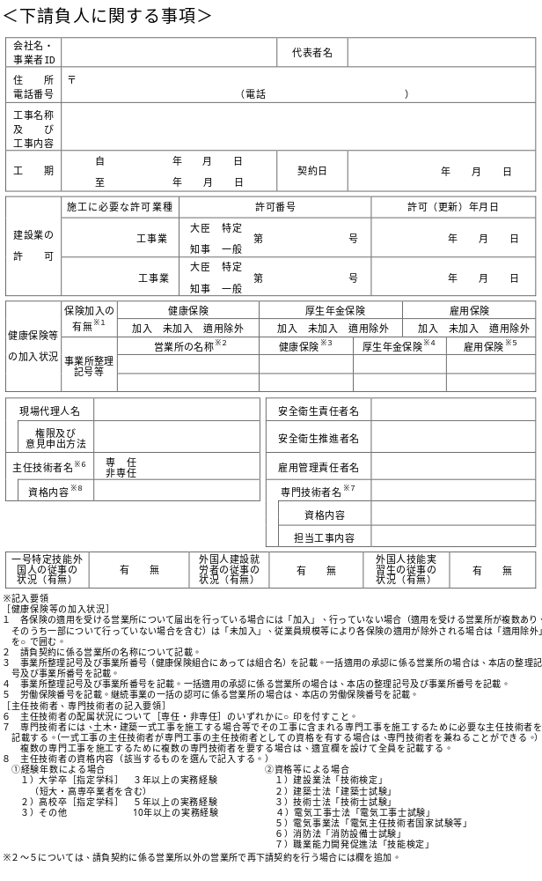
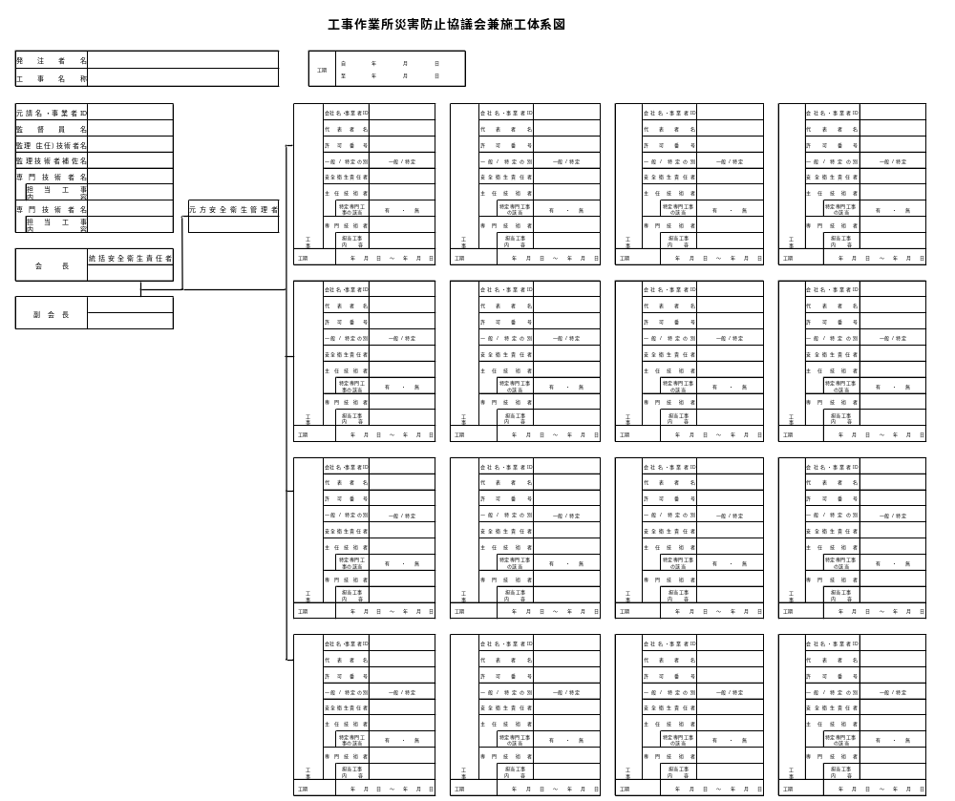
様式１６－２

